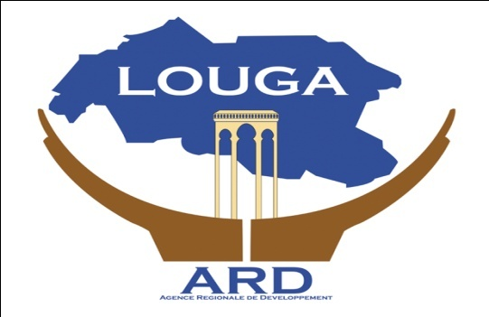

RAPPORT ANNUEL DE L’AGENCE REGIONALE DE DEVELOPPEMENT DE LOUGA
2015

Janvier 2016

Table des matières
Sommaire 2
Liste des sigles et abréviations 3
Introduction 6
1 Bilan des résultats et des activités 8
1.1 Evolution des indicateurs régionaux 8
1.2 Bilan des résultats intermédiaires et des activités par axe 10
1.2.1 Axe 1 : Appui à la planification locale, au renforcement des capacités et à la gouvernance locale 10
1.2.2 Axe 2 : Appui à la maîtrise d’ouvrage des collectivités locales 15
1.2.3 Axe 3 : Appui au développement économique local 28
1.2.4 Axe 4 : Appui à l’harmonisation des interventions, au suivi-évaluation et à l’animation des cadres de concertation 36
1.2.5 Axe 5 : Pilotage de l’Agence régionale de Développement 40
2 Etat d’exécution fiduciaire 47
2.1 Etat d’exécution des marchés 47
2.2 Etat d’exécution financière 47
2.2.1 Situation de la mobilisation des fonds 47
2.2.2 Par axe d’intervention 48
2.2.3 Par partenaire 48
3 Difficultés majeures rencontrées et solutions mises en œuvre et/ou préconisées 48
4 Conclusion, leçons apprises et recommandations 49
5 Perspectives pour la prochaine période 49
6 Annexes 50

Liste des sigles et abréviations
ACP : Agent Comptable Particulier
ADM : Agence de Développement Municipal
ARD : Agence Régionale de Développement
ART GOLD : Appui aux Réseaux Territoriaux et Thématiques pour une Gouvernance Locale de Développement
ASPRODEB : Association Sénégalaise pour la Promotion du Développement à la Base
CL : Collectivités Locales
DAEL : Division Appui à l’Economie Locale
DAF : Division Administrative et Financière
DAMO : Division Appui à la Maîtrise d’Ouvrage
DES : Division Suivi Evaluation
DPF : Division de la Planification et de la Formation
MDL : Maison de Développement Local
MP : Micrprojetl
PADEL : Projet d’Appui au Développement Economique Local
PSE : Plan Sénégal Emergent
PDC : Plan Développement Communal
PDD : Plan Départemental de Développement
PIC II : Programme Indicatif de Coopération
PIC : Plan d’Investissement Communal
PNDL : Programme National de Développement Local
PPM : Plan de Passation des Marchés
PPC : Projet Pistes Communautaires
PRDI : Programme Régional de Développement Intégré
SISEPA : Système d’Information et de Suivi Evaluation du PNDL et des ARD
SRAT : Schéma Régional de Développement Intégré

Résumé exécutif

Le présent rapport de l’Agence régional de développement de Louga passe en revue les différentes activités inscrites dans le plan de travail et du budget de 2015.
Bras technique des collectivités locales, l’ARD se veut un pôle d’appui, d’impulsion, de formulation, de coordination et de mise en cohérence des initiatives de développement dans la région. D’importants résultats ont été réalisés au cours de cette année dans les différents axes d’intervention.

Axe 1 : Planification locale, renforcement de capacités et bonne gouvernance : A ce niveau, notons que la stratégie d’intervention a évolué concernant la planification locale suite à la saisine du Programme National de Développement Local pour l’expérimentation du guide de planification enrichi avec de nouveaux outils: l’Inventaire Rapide du Potentiel de la Plateforme (IR2P) et l’Evaluation des Besoins et Calcul des Coûts (EB2C)) dans trois collectivités locales choisies selon des critères, entre autres, d’équité territoriale (1 département, 1 ancienne communauté rurale et 1 commune). C’est la raison pour laquelle le taux de réalisation est de 75% et il faut souligner que le processus est en cours dans ces collectivités locales.
Pour ce qui est du renforcement de capacités, le contexte de renouvellement des organes des collectivités locales en juin 2014 et la mise en œuvre de l’Acte 3 de la décentralisation a été propice à son intensification. Ainsi la quasi-totalité des sessions de formation ont eu lieu avec 2802 cibles formées soit un taux de réalisation de 87,89%. Ces ateliers de formation sont initiés par l’ARD ou des projets et programmes en ancrage, en particulier le GELD et le PADEL.
S’agissant de la bonne gouvernance, sous l’initiative du PNDL, un programme de mesure des performances des collectivités locales a été expérimenté dans la région de Louga dans trois collectivités locales (Département de Louga, Communes de Ndande et de Dahra).
Axe 2 : Appui à la maîtrise d’ouvrage :
Sur le plan de l’appui à la signature des conventions de financement, l’ARD a, à travers le PNDL, signé cette année avec les collectivités locales de la région 15 des 18 conventions de financement prévues pour un montant total de 315 000 000 FCFA pour réaliser 41 microprojets.
Pour l’appui à la passation de marchés, des activités importantes ont été déroulées : l’appui à l’élaboration, à la transmission pour publication par les soins du pôle Nord des marchés publics de Saint Louis des plans de passation (PPM) de 2015 de toutes les 58 Collectivités locales de la région de Louga.
Sur le plan financier, 441 590 255 FCFA ont été engagés et 294 717 752 FCFA ont été décaissés durant l’année 2015.
Concernant la mise en œuvre du FDEL du PADEL/PNDL, dans le cadre de la densification des projets financés par le FDEL et de la mise en œuvre du SAFIC, l’ARD a préparé et signé 11 conventions de financements courant 2015 avec huit (08) CL de la région de Louga pour un montant total de 187 260 000 FCFA.
Axe 3 : Appui au développement économique local :
En termes d’appui au développement des filières porteuses, l’année 2015 a été marquée par la mise en place de l’OREL (Observatoire Régional de l’Economie Locale) qui devra permettre après un diagnostic, de cibler celles sur lesquelles mettre le focus pour booster le développement économique local. Notons en plus qu’un fonds de 187 260 000 FCFA a été mobilisé par le PADEL pour la mise en œuvre du FDEL afin de densifier les projets déjà réalisés et appuyer les trois communes qui expérimentent le SAFIC. Dans le cadre de l’accompagnement des porteurs d’initiatives économiques, 40 PIE ont été nouvellement inscrits dans la BADEL cette année et 73 ont été financés pour un montant total de 106 247 320 F CFA. Concernant la valorisation des territoires, le Système d’Analyse Institutionnelle et Financière des Collectivités locales (SAFIC) a été expérimenté dans trois communes cibles que sont Guéoul, Dahra et Louga pour mieux structurer la démarche du Développement Economique Local.

Axe 4 : Gestion, coordination, suivi-évaluation et partenariat :

Aussi, l’ARD a assuré le suivi des indicateurs régionaux où une timide évolution a été notée. Dans le cadre de mission de suivi, un nouveau Système d’Information et de Suivi Evaluation du PNDL et des ARD (SISEPA) a été mis en place sous l’initiative du PNDL pour une amélioration de l’efficacité et de l’efficience des interventions. Ainsi, une mission de géolocalisation de l’ensemble des microprojets du PNDL a été effectuée afin de disposer d’une base de données géo référencée. L’ARD a également coordonné les activités d’opérationnalisation du cadre de suivi évaluation du GELD dans la région.
Toutefois, la mise en œuvre des activités de l’ARD est marquée par quelques difficultés notamment les retards notées dans la mobilisation des ressources (FDD, dépenses communes) et la faible contribution des CL mais aussi la faiblesse et la vétusté des moyens logistiques.

Introduction
Au regard des dispositions du décret en vigueur N° 2012-106 du 18 Janvier 2012 modifié par le décret N° 2014-1263 du 07 Octobre 2014, l'Agence régionale de développement a pour mission générale, l’appui technique aux interventions et initiatives des collectivités locales en matière de développement local.
Elle s’occupe de façon spécifique à :
- l'appui et la facilitation à la planification du développement local ;
- l’appui à la mise en cohérence des interventions entre collectivités locales d'une même région d'une part et avec les politiques et plans nationaux d'autre part ;
- le suivi évaluation des programmes et plans d'actions de développement local ;
- l’appui à la maîtrise d’ouvrage des CL ;
- l’appui à l’exécution des projets et programmes ;
- l’élaboration et de l’appui à l’exécution et le suivi des contrats de mise à disposition des services extérieurs de l’Etat ;
- l’élaboration et du suivi des contrats plans ;
- l’appui à l’animation, à la mise en œuvre et au suivi des initiatives des Collectivités locales en matière de coopération décentralisée.
Ses différentes missions sont réalisées à travers les 05 axes stratégiques que sont :
Axe 1 : Appui à la planification locale, au renforcement des capacités et à la gouvernance locale
Axe 2 : Appui à la maîtrise d’ouvrage des collectivités locales
Axe 3 : Appui au développement économique local
Axe 4 : Appui au développement de partenariats et à l’harmonisation des interventions
Axe 5 : Pilotage de l’Agence Régionale de Développement
L’ARD de Louga, avec l’appui de ses partenaires techniques et financiers, tels que le PNDL, le PADEL, le GELD, Lux Dev, etc. ainsi que les services techniques déconcentrés a obtenu d’importants résultats dans l’accompagnement technique des CL en 2015.
Et suivant les différents axes d’intervention on peut souligner :
L’expérimentation du guide de planification enrichi avec de nouveaux outils: l’Inventaire Rapide du Potentiel de la Plateforme (IR2P), l’Evaluation des Besoins et Calcul des Coûts (EB2C)) et la grille de mesure des performances des CL) dans trois collectivités locales cibles (le département de Louga, les communes de Ndande et de Dahra).
Concernant le renforcement de capacités des acteurs locaux, la quasi-totalité des sessions de formation programmées ont eu lieu grâce à l’initiative des projets et programmes en ancrage, en particulier le GELD et le PADEL.
Pour l’appui à la maîtrise d’ouvrage, 15 conventions de financement ont été signées pour la réalisation de 41 microprojets.
Dans le cadre de la mise en œuvre du FDEL du PADEL/PNDL : l’ARD a préparé et signé 11 conventions de financements avec huit (08) CL.

Un nouveau Système d’Information et de Suivi Evaluation du PNDL et des ARD (SISEPA) a été mis en place pour faciliter la coordination et l’efficacité des interventions.
Cependant, ces résultats ont été accompagnés, comme à l’accoutumée, de quelques difficultés d’ordre financier et technique.
L’année 2016 est aussi marquée par l’évaluation de la première année de mise en œuvre de l’Acte 3 de la décentralisation commanditée par les autorités étatiques…
De nouvelles perspectives attendent l’ARD, avec notamment le déroulement des projets et programmes initiés dans le cadre du PSE.
Pour l’ARD de Louga, il s’agira de consolider les acquis et d’apporter sa contribution dans les chantiers de l’émergence des territoires.
Le présent rapport annuel fait le bilan des activités réalisées en 2015. Il est structuré en cinq parties.

Le bilan des résultats et des activités

L’Etat d’exécution fiduciaire

Les difficultés majeures rencontrées et solutions mises en œuvre et/ou préconisées

Conclusion, leçons apprises et recommandations

Perspectives pour 2016

Bilan des résultats et des activités

Evolution des indicateurs régionaux
Tableau : 1 Indicateurs de synthèse de la région de Louga
INDICATEURS |  | ANNEES
 |  | 2013 | 2014
Taux d'accès aux services siciaux de base en milieu rural |  | 70% | 70%
Taux d'occupation de la population située entre 15 ans et plus | Total | 35% | 35%
 | Femmes | 16% | 16%
 | Hommes | 57,90% | 57,90%
Taux de chômage | Total | 30,80% | 30,80%
Taux de chômage | Femmes | 50,20% | 50,20%
Taux de chômage | Hommes | 21,30% | 21,30%
Production céréalière (en tonnes) |  | 20013,032 | 19584,079
Quantité totale de mise à terre (en tonnes) |  | 3650,19 | 4402,165
Taux brut de scolarisation | Total | 76% | 85,60%
Taux brut de scolarisation | Filles | 79,60% | 94,50%
Taux brut de scolarisation | Garçons | 72,70% | 77,60%
Taux d’achèvement | Total | 50,40% | 64,60%
Taux d’achèvement | Filles | 52,70% | 71,90%
Taux d’achèvement | Garçons | 48,30% | 61,40%
Taux brut d’Admission au CI | Total | 93,50% | 66,20%
Taux brut d’Admission au CI | Filles | 101,30% | 74,70%
Taux brut d’Admission au CI | Garçons | 86,30% | 58,80%
Taux de redoublement | Total | 3% | 1,40%
Taux de redoublement | Filles | 3% | 1,40%
Taux de redoublement | Garçons | 3% | 1,40%
Effectifs (public, privé, apprentissage) de la FPT |  | 400 | 771
Nombre de Personnes vivant avec le VIH |  | 896 | 896
Mortalité infantile |  | 57‰ | 57‰
Mortalité juvénile |  | 29‰ | 28‰
Moralité infanto juvénile |  | 60‰ | 60‰
Pourcentage de patients régulièrement suivis sous ARV |  | 94,10% | 94,10%
Taux de prévalence du VIH/Sida dans la population |  | 0,10% | 0,40%
Proportion d’accouchements effectués dans les formations sanitaires (assistés par du personnel formé) |  | 89,60% | 90,40%
Proportion d’enfants (0-11mois) complètement vaccinés |  | 63,40% | 77%
Taux de dépistage à la Tuberculose |  | 34% | 37%
Taux de guérison à la Tuberculose |  | 91,71% | 88%
Taux de morbidité proportionnel du paludisme |  | 3‰ | 3‰
Incidence paludisme |  | 3‰ | 3‰
Taux d’accès global à l’eau potable | urbain | 98% | 98%
Taux d’accès global à l’eau potable | Rural | 47% | 57%
Taux d'accès à l’assainissement en milieu rural |  | 50% | 51,40%

Bilan des résultats intermédiaires et des activités par axe

Axe 1 : Appui à la planification locale, au renforcement des capacités et à la gouvernance locale

Niveau d’atteinte des résultats intermédiaires
Résultats intermédiaires | Indicateurs | Valeurs atteintes  (1)  Année N | Valeurs cibles  (2)  Année N | Taux de réalisation  (3)=(1)/(2)x100  Année N
Planification locale appuyée | Pourcentage de plans de développement réalisés | 3 | 4 | 75%
Capacités des acteurs locaux renforcées | Nombre d’acteurs locaux formés | 2803 | 3200 | 87,89%

Dans le cadre de l’appui à la planification locale, il était prévu d’élaborer des documents de planification pour les quatre (4) collectivités locales restantes lors du processus généralisé de planification locale initié dans la région de Louga en 2010. Cependant, la stratégie d’intervention a évolué suite à la saisine du Programme National de Développement Local pour l’expérimentation du guide de planification enrichi avec de nouveaux outils (IR2P et EB2C) dans trois collectivités locales choisies selon des critères, entre autres, d’équité territoriale (1 département, 1 ancienne communauté rurale et 1 commune). Il faut souligner que le processus est en cours dans ces collectivités locales.
En ce qui concerne le renforcement de capacités, la quasi-totalité des sessions de formation ont eu lieu avec 2802 cibles formées soit un taux de 87,89%. Ces ateliers de formation sont initiés par l’ARD ou des projets et programmes en ancrage, en particulier le GELD et le PADEL. Les rares sessions de formation qui n’ont pas été tenues portent sur le partage du guide de planification et de budgétisation sensible au genre. Cette situation résulte de l’option qui est faite de capitaliser le processus de planification en cours avant de stabiliser le guide de PBSG et, subséquemment, le partager avec les différentes catégories d’acteurs au cours de sessions de formation dans les collectivités locales.

Etat de mise en œuvre des activités

Appui à la planification locale
Le processus d’expérimentation du guide de planification enrichi est en cours dans trois collectivités de la région : Département de Louga, communes de Ndande et de Dahra. Ce processus bénéficie de l’appui financier du PNDL avec un budget de 2 500 000 F CFA/collectivité locale. Le programme a également mis à la disposition des acteurs internes des smartphones de collecte de l’information territoriale sur la base de deux principaux outils : l’Inventaire Rapide du Potentiel de la Plateforme (IR2P) et l’Evaluation des Besoins et Calcul des Coûts (EB2C).
La stratégie d’appui à la planification est fondée sur l’internalisation du processus avec la mise à contribution des services techniques à travers un Comité Technique Régional, des enquêteurs pour collecter les données et le positionnement d’un Point focal Volontaire du Développement Local au niveau de chaque collectivité locale cible.
Le processus est essentiellement à la phase de bouclage de la collecte des données secondaires.
Les principales contraintes notées sont relatives à :
- La modicité du budget alloué au processus ;
- La perte de données et la déperdition des informations transmises entre le PNDL et l’ARD ;
- L’inadéquation du profil de VDL recrutés entrainant ainsi des adaptations dans la stratégie d’intervention ;
- La difficulté de la mobilisation optimale du CTR pour se consacrer durant le délai imparti sur le processus à cause de la multiplicité des sollicitations de l’ARD et des services techniques pour d’autres appuis techniques aux acteurs territoriaux
Le budget de 2 500 000 F CFA/collectivité locale est relativement modique et ne permet pas de prendre en charge toutes les activités importantes dans le cadre du processus de planification, en particulier les ateliers participatifs et un niveau d’indemnisation correct pour un VDL ayant le niveau requis (bac +4).

L’option d’internaliser s’est fondée, entre autres, sur le recrutement de VDL au niveau avec un profil adéquat pour appuyer le processus, sous la coordination du CTR, au niveau des Collectivités Locales. Le taux d’indemnisation prévu (50000 f CFA/mois) n’a pas permis d’avoir les profils indiqués entrainant, du coup, des difficultés sur la mise en œuvre de la stratégie en régie et le positionnement du CTR.
Dans cette situation, le CTR s’est impliqué directement dans la conduite du processus au niveau local en essayant d’aller au-delà de sa mission d’appui technique ponctuel et de contrôle de qualité du processus. Ce repositionnement du CTR n’est pas sans entrainer des difficultés de mise en œuvre quand on sait que ses différentes composantes (ARD et services techniques) font l’objet d’autres sollicitations relatives à leurs missions. La mobilisation optimale et constante pour diligenter le processus pose problème et remet en cause dans une certaine mesure l’approche de la régie directe surtout en perspective du passage à l’échelle pour les 55 autres collectivités locales de la région.
L’utilisation de smartphones pour collecter l’information est relativement innovante mais les diligences attendues n’ont pas été notées. Des pertes de données ont eu lieu à cause du déficit de maîtrise des outils par les enquêteurs et il faut y ajouter la déperdition des informations transmises entre le PNDL et l’ARD liée aux flux importants d’information sur les serveurs.
Par ailleurs dans ce cadre d’appui à la planification locale, on peut noter l’initiative du PADEL/PNDL d'appuyer les Conseils Départementaux de Kébémer, Linguère et Louga dans leur mission de planification stratégique. L’idée était de permettre à ces collectivités territoriales de prendre en charge de manière efficace et durable des questions sociales, économiques environnementales, dans la limite de leurs compétences.
Les ateliers de mise à niveau et de planification participative ont été organisés respectivement du 20 au 22 mai à Kébémer, du 26 au 28 mai à Louga et du 2 au 4 juin à Linguère. Les travaux ont été réalisés selon une méthode participative, expérientielle et multithématique.
Durant trois jours, pour chaque conseil départemental, des espaces de discussions regroupant tous les acteurs qui réglementent et interviennent dans la gestion des affaires du Conseil Départemental ont été créés.
A l’issue de ces ateliers, les connaissances et compétences sur le processus de planification stratégique dans le Conseil Départemental ont été partagées avec les élus et acteurs locaux, la vision et les actions prioritaires du Conseil Départemental sont élaborées, les résultats de l'analyse des expériences et des résultats enregistrés en matière de planification dans la région de Louga ont aussi été partagés.
Alternant séances plénières et travaux de groupe, ces ateliers ont permis de produire des plans d’actions qui serviront de tableau de bord aux conseils départementaux et de base de travail pour élaborer leur outil de planification.

Appui au renforcement de capacités
Le contexte de renouvellement des organes des collectivités locales en juin 2014 et la mise en œuvre de l’Acte 3 de la décentralisation ont été propices à l’intensification des actions de renforcement de capacités. Ainsi, soixante-six (66) ateliers/sessions de formation ont eu lieu pour 2803 acteurs formés et un budget total de 72 695 000 F CFA.
Avec l’appui du PADEL/PNDL, du GELD et de l’UNUDI, sous la coordination de l’ARD, 18 sessions de formation de 2 jours chacune ont été organisées par groupes de collectivités locales au niveau des arrondissements. Ces sessions ont permis de :
- Mettre à niveau les élus sur l’acte III de la décentralisation ;
- Renforcer leur niveau de connaissance sur les procédures d’organisation et de fonctionnement de la collectivité locale dans le contexte de l’acte III de la décentralisation ;
- Améliorer leur compréhension et augmenter leurs compétences sur les procédures de passation des marchés au niveau local.
La bonne tenue de ces 18 sessions de formation déroulées à l’endroit de 488 élus de la région de Louga a pu être assurée à travers des missions de supervision composées de staff de l’ARD, du PADEL/PNDL et du projet GELD d’ONU Femmes.
Par ailleurs, ces formations ont été l’occasion pour les partenaires, d’établir un état des lieux préliminaire du niveau de formation des élus sur les questions suivantes : i) Budgétisation ; ii) Planification ; iii) Organisation et fonctionnement des CL ; et iv) Genre.
Globalement, les modules suivants ont été déroulés au profit des collectivités locales, par le biais d’une synergie :
- Organisation et fonctionnement des collectivités locales
- Processus budgétaire ;
- Mobilisation des ressources financières des CL ;
- Elaboration du compte administratif ;
- Gestion des terres du domaine national ;
- Organisation et gestion de l’état civil ;
- Procédures de passation des marchés publics ;
- Gestion des ouvrages ;
- Partenariat Public-Privé et Délégation de services publics ;
- Budget participatif et GENRE
Notamment, le processus des cadres de concertation a permis de former les acteurs sur le manuel de procédures élaboré.
Le renforcement de capacités a bénéficié de l’appui des partenaires techniques et financiers, en particulier le PNDL, le GELD, le PADEL et le PIC3/Sen 029. Cet appui des partenaires est certes salutaire mais il se pose encore la viabilité des actions de renforcement de capacités si elles sont principalement portées par des projets/programmes avec des durées d’intervention limitées dans le temps.
Au moment où des besoins en formation sont toujours réaffirmés par les acteurs territoriaux, il urge de développer des alternatives susceptibles de permettre de répondre continuellement aux sollicitations. A cet effet, il est important :
- de renforcer la sensibilisation des élus pour prévoir, dans leurs budgets, des dotations budgétaires pour des actions de formation ;
- élaborer un plan régional de renforcement de capacités des acteurs territoriaux ;
- mobiliser, auprès de partenaires potentiels, des financements additionnels, pour la mise en œuvre du plan régional de renforcement de capacités.

Appui à la gouvernance des Collectivités locales
La promotion de la bonne gouvernance est au cœur des options politiques nationales dans ce contexte d’impulsion du développement économique local à travers le Plan Sénégal Emergent (PSE) et de territorialisation des politiques publiques, une des dimensions importantes de l’Acte 3 de la décentralisation. L’émergence territoriale doit s’appuyer, entre autres, sur la bonne gouvernance des collectivités locales.
C’est la raison pour laquelle le PNDL a initié un vaste programme de mesure des performances des collectivités locales dont la phase expérimentale concerne, dans la région de Louga, trois collectivités locales (Département de Louga, Communes de Ndande et de Dahra) retenues pour l’appui à la planification locale.
La mesure des performances des collectivités locales est confiée à un comité régional mis en place par arrêté du gouverneur et comprenant, entre autres, l’ARD, les services techniques déconcentrés (Aménagement du Territoire, Appui au Développement Local, Planification, etc.) et la Cellule Régionale de Bonne gouvernance.
Le financement du processus est assuré par le PNDL avec un budget de 135 000 F CFA/CL. Le budget relativement modeste n’a pas permis de prendre en charge tous les membres du comité lors de l’administration de la grille.
Le comité régional a procédé à la collecte des données au niveau des CL avec des smartphones sur la base d’une grille de performances des CL stabilisée par le PNDL. Cependant, la grille de performances proposée pour le département présente des insuffisances et manquements avec, à titre illustratif, des rubriques portant sur l’appréciation de la fiscalité locale alors que le département n’a pas de fiscalité propre.
Par ailleurs, au moment de l’administration de la grille au niveau des collectivités locales, les guides méthodologiques n’étaient pas encore mis à la disposition du Comité. Ce qui a entrainé des divergences d’interprétations diverses sur certains points et items. Il s’y ajoute que l’année de référence retenue pour le département (2014) reste problématique si l’on sait que c’est un nouvel ordre de collectivité locale créé avec l’Acte 3 de la décentralisation. Le département n’a fonctionné que durant six mois en 2014 de sorte qu’il est relativement difficile d’en évaluer les performances sur une base annuelle.
En perspective de l’appui à la promotion de la bonne gouvernance, il convient :
- de procéder au toilettage de la grille de mesure des performances, surtout celle du département, pour retenir les items et ratios pertinents en relation avec ses compétences ;
- d’augmenter le budget pour prendre en charge d’une part les indemnités de déplacement des membres du comité et d’autre part les ateliers de restitution et de partage avec les CL ;

Axe 2 : Appui à la maîtrise d’ouvrage des collectivités locales

Niveau d’atteinte des résultats intermédiaires

Résultats intermédiaires | Indicateurs | Valeurs atteintes  (1)  Année N | Valeurs cibles  (2)  Année N | Taux de réalisation  (3)=(1)/(2)x100  Année N
Signature des conventions appuyée | Nombre de conventions signées | 26 | 35 | 74%
Mécanisme de financements valorisés | Nombre de nouveaux mécanismes de financement valorisés | 0 | 09 | 0%
Mécanisme de financements valorisés | Nombre de nouvelles CL ayant bénéficié d’un financement dans le cadre de la Coopération Décentralisée et/ou intercommunalité
Réalisation d’études appuyée | Nombre d’études réalisées | 45 | 39 | Plus de 100%
Passation des marchés appuyée | Pourcentage de PPM appuyés | 58 | 58 | 100%
Passation des marchés appuyée | Nombre de dossiers techniques élaborés | 45 | 40 | Plus de 100%
Réalisation des ouvrages appuyée | Taux de réception provisoires | 70 | 32 | Plus de 100%
Réalisation des ouvrages appuyée | Taux de réception définitive | 55 | 55 | 100%
Réalisation des ouvrages appuyée | Nbre de conventions clôturées | 25 | 49 | 51%

Etat de mise en œuvre des activités

Appui à la signature des conventions de financement
- Dans le cadre du PNDL
Le Programme National de Développement Local (PNDL) est initié par le Gouvernement du Sénégal dans le cadre de la mise en œuvre de la stratégie de développement Local. Il a ainsi appuyé de nombreuses réalisations qui ont permis de mailler tout le territoire régional.

L’année 2015 a été marquée par la signature de 15 conventions de financement sur les 18 prévues pour réaliser 41 microprojets d’un montant global de 315 000 000 FCFA.

Ainsi, seules les 3 conventions du guichet « budget participatif » restent en instance de signature avec le conseil départemental de Louga et les communes de Ndande et Darou Mousty.
Globalement, depuis 2007, sur les 222 conventions de financement prévues, 219 ont été signées avec les collectivités locales de la région pour un montant total de 6 113 401 000 FCFA afin de réaliser 870 microprojets.
Ainsi la typologie de ces microprojets par secteur et par département est répartie comme suit dans la région.
- Diagramme : Répartition des investissements par département
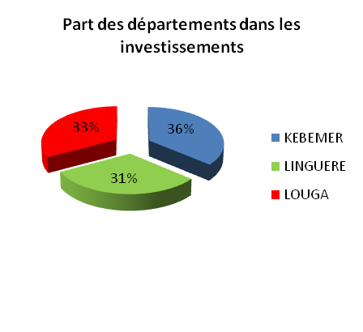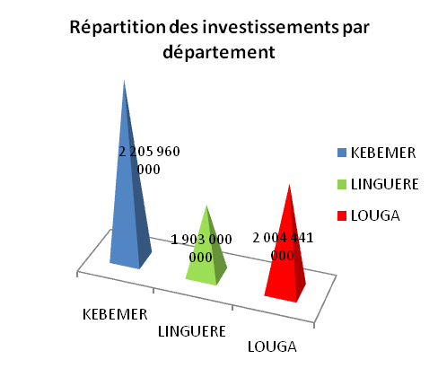
Comme indiqué dans les diagrammes ci-dessus, le département de Kébémer devance les autres départements avec 36 % du financement global accordé par le PNDL pour 360 microprojets. Il est suivi de Louga qui englobe 33 % du financement pour 236 MP retenus. Le département de Linguère vient en dernière position avec 31% du financement et 274 MP retenus.
Notons que, pour les conventions déjà signées, les ressources ont été mobilisées à 100% pour l’année 2015 tant sur les contreparties des CL (31 500 000 FCFA) que sur la contribution du PNDL (283 500 000 FCFA).
Une analyse des microprojets par secteur montre que les fonds du PNDL sont orientés vers les secteurs prioritaires comme l’hydraulique, l’éducation, la santé, l’élevage, l’agriculture, les infrastructures socioéconomiques, etc.
Diagramme 2: Répartition des investissements par secteur

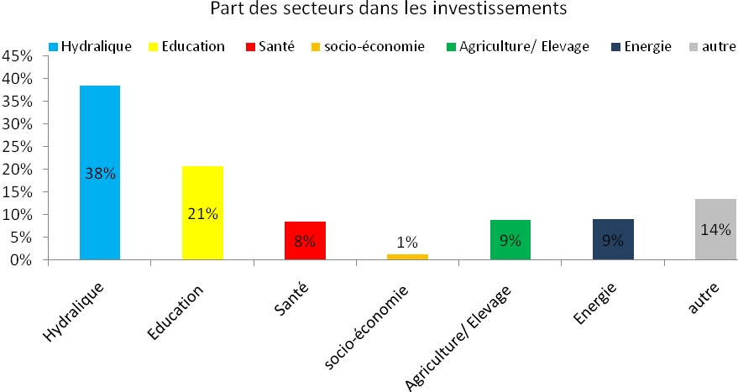
Ainsi, cette répartition du montant total des conventions de toutes générations confondues selon les secteurs met en évidence une nette priorité accordée au secteur de l’hydraulique (38%), suivi de l’éducation (21%), de l’énergie et l’élevage / l’agriculture (9% chacun), de la santé (8%) et enfin des infrastructures socioéconomiques (1%). Il faut aussi souligner que les autres secteurs composés de l’assainissement, du désenclavement entre autres absorbent une partie non négligeable des financements avec 14%.
- Le Secteur de l’Hydraulique
L’hydraulique constitue la première priorité pour les décideurs locaux de la région. En effet, de 2007 à nos jours, 2 347 991 032 FCFA ont été investi dans ce secteur, soit 38% du financement global; ce qui a permis aux CL bénéficiaires de réaliser 277 MP. Ainsi, d’importants travaux d’adduction d’eau potable sont réalisés et ont permis de desservir de nombreux villages et hameaux de la région avec 545 km de conduites posées.
Diagramme 3: Répartition des investissements hydraulique par département
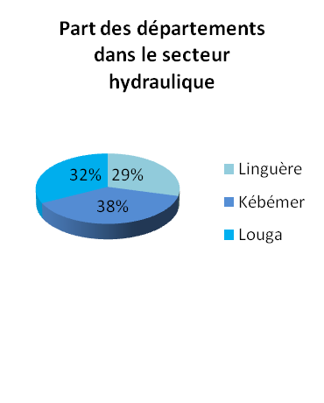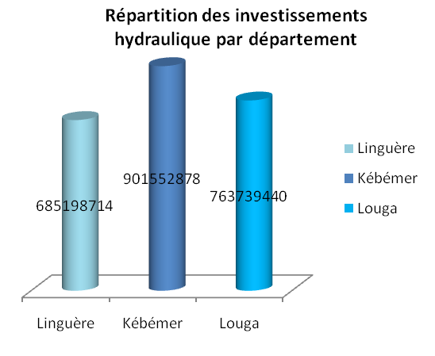
Le Département de Kébémer occupe une place importante dans le secteur de l’hydraulique avec 38% du financement pour la réalisation de 124 MP.
Les départements de Louga et de Linguère suivent avec respectivement 32% pour 92 MP et 29% du financement pour 61 MP.
- Le secteur de l’Education
Les Collectivités Locales bénéficiaires des conventions avec le PNDL ont investi globalement, de 2007 à nos jours, 1 265 373 131 FCFA dans le secteur de l’éducation soit 21% du financement global. Les microprojets qui sont au nombre de 193 tournent autour de la construction et l’équipement de salles de classe, de murs de clôture, de bloc administratif et d’ouvrages annexes (points d’eau, blocs d’hygiène etc.….).
Aussi le diagramme 4 qui suit renseigne sur la répartition du financement pour le secteur de l’éducation par département.
Diagramme 4: Répartition du financement éducation au niveau des 3 départements
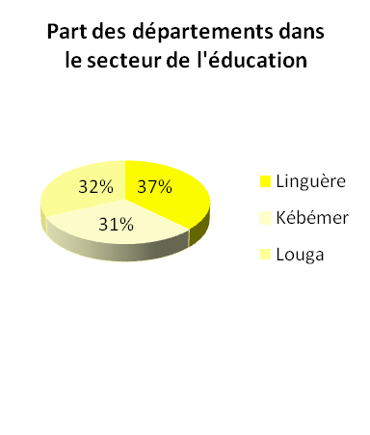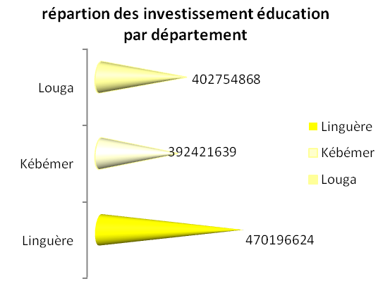
Comme indiqué dans le digramme 4, le département de Linguère occupe la première place en termes d’investissements et de nombre de MP dans ce secteur avec 37% du financement accordé à l’Education au niveau régional pour 72 MP. Les départements de Louga et de Kébémer se retrouvent respectivement avec 32% pour 66 MP et 31% pour 55 MP.
- Le Secteur de l’élevage/agriculture
Le secteur de l’élevage/agriculture a bénéficié d’importants investissements surtout en milieu rural avec un montant global de 538 398 500 (soit 9 % du financement global) pour l’exécution de 152 microprojets qui tournent autour de parcs à vaccination, d’abreuvoirs etc.
Diagramme 5: Répartition du financement élevage/agriculture au niveau des 3 départements
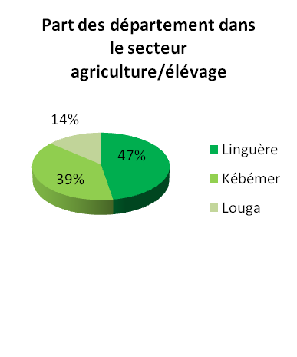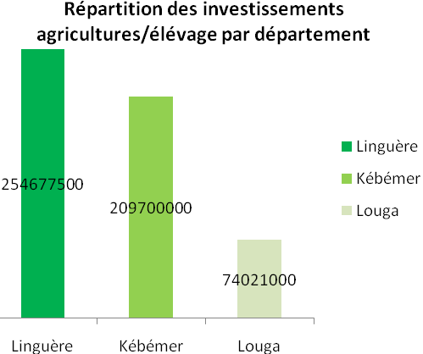
Le département de Linguère qui a une vocation pastorale favorise le secteur de l’élevage/agriculture et occupe près de 47 % du financement global orienté dans ce secteur avec 75 MP retenus. Il est suivi par le département de Kébémer avec 39 % et 47 MP retenus. Le département de Louga occupe la dernière place dans ce secteur avec (14%) et 30 MP retenus.
- Le Secteur de la Santé
Du fait d’interventions d’autres partenaires comme l’état dans le cadre du budget consolidé d’investissement (BCI) décentralisé, le secteur de la santé occupe une place peu importante dans l’exécution du PNDL. Un montant total de 540 591 550 FCFA (soit 8% du financement global) est destiné à ce secteur stratégique pour réaliser 80 MP.
Diagramme 6 : Répartition du financement "sante" au niveau des 3 départements

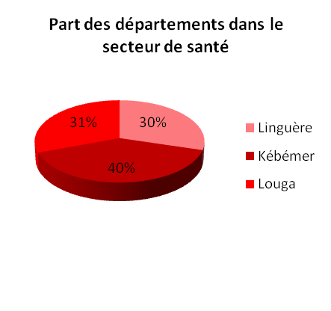 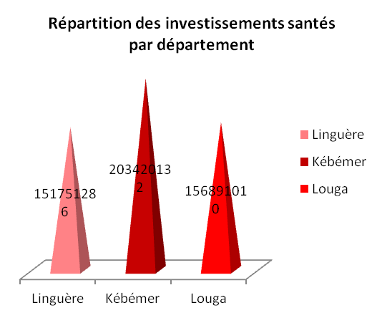 Le département de Kébémer concentre 40% du financement régional accordé à la santé pour la réalisation de 32 MP. Il est suivi par ceux de Louga et de Linguère avec respectivement 31% pour 23 MP et 30% avec 25 MP.
- Appui à la signature des conventions de financement du PADEL /PNDL
Dans la dynamique de la mise en œuvre du PNDL, le projet « d’Appui au Développement Économique Local (PADEL /PNDL) en ancrage au Programme National de Développement Local » visait à créer un environnement propice à l’émergence d’une décentralisation tournée vers le développement économique Local.
En effet dans le cadre de la densification des projets financés par le FDEL du PADEL/PNDL et de la mise en œuvre du SAFIC, l’ARD a préparé et signé 11 conventions de financements courant 2015 avec huit (08) CL de la région de Louga pour un montant total de 187 260 000 FCFA. Sont concernés, le Conseil départemental de Louga et les communes de Nguer Malal, Guéoul, Thieppe, Thiolom Fall, Ouarkhokh, Dahra et Louga.
.
Globalement de 2010 à 2015, vingt et une (21) conventions ont été signées avec 16 CL de la région (dont les 3 GIC) pour un montant total de 696 236 600 FCFA afin de réaliser 15 projets à vocation économique. Pour toutes ces conventions, les ressources ont été entièrement mobilisées.
Aussi le diagramme 7 montre la répartition du FDEL du PADEL/PNDL.
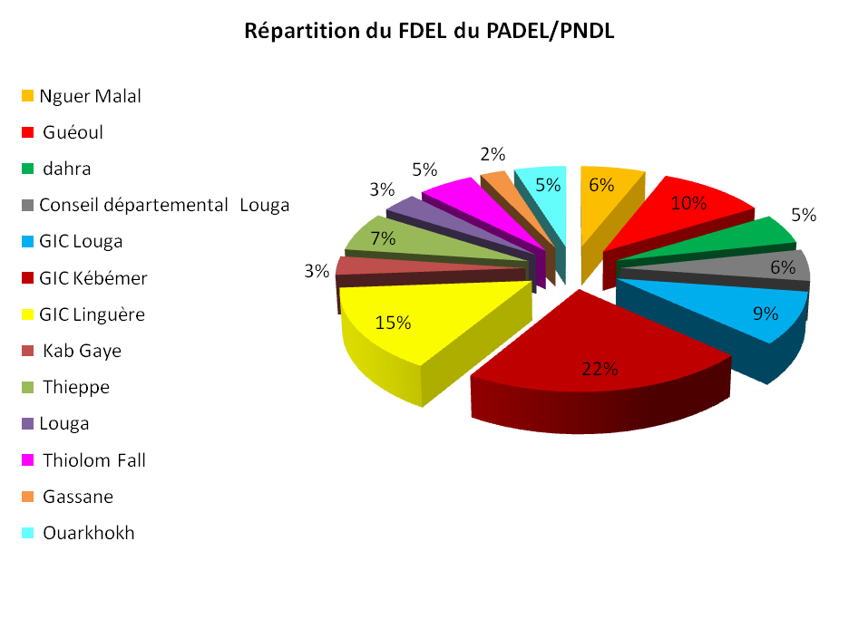

L’analyse de la répartition du FDEL du PADEL /PNDL montre que:
- Pour les projets intercommunautaires, le GIC de Kébémer, bénéficiaire du reliquat du FDL 2006 de l’ex-PADMIR, affiche le meilleur taux (22 %) du montant global du FDEL. Il est suivi par le GIC de Linguère qui a enregistré un taux de 15%, le GIC de Louga vient en dernière position avec un taux de 9 % ;
- Pour les projets communautaires, la commune de Guéoul occupe la première place avec de 10% du montant global du FDEL, elle est suivie par celle de Thieppe (7%), Nguer Malal (6%) et le Conseil départemental de Louga (6%), Viennent ensuite, les communes de Thiolom Fall, Ouarkhokh et Dahra avec 5% chacune, Louga et Kab Gaye avec 3% chacune et Gassane occupe la dernière position avec 2%.

- Appui à la signature des conventions de financement du PPC /PNDL
Pour l’année 2015, il n’a pas été procédé à la signature de nouvelles conventions de financement ; l’accent étant mis sur l’exécution des trois (03) tronçons de pistes en cours de réalisation.
Toutefois, dans le cadre de la deuxième phase du PPC/PNDL, L’ARD a supervisé l’identification et les études socioéconomiques et genre d’un linéaire de 100 km de pistes rurales dans la région.
Après les consultations avec les différents acteurs, le consultant commis par le PPC/PNDL a finalisé la phase d’identification et le rapport d’études socioéconomiques a été validé lors d’un atelier tenu le 10 novembre 2015. Ainsi les tronçons ci-après ont été retenus :
- Keur Momar Sarr- MPAL pour 34 km
- Guerlé-Gassane-Doly pour 31 km
- Ngouye Diéry- Doundodji pour 10 km
- Mbédiène-Kanène Ndiob-Sagatta Gueth pour 26 km

Mais, au moment de la validation de ces études, les services du ministère des infrastructures, des transports terrestres et du désenclavement ont informés que l’essentiel de ces tronçons est pris en charge soit par le Programme d’urgence de développement communautaire (PUDC), soit par le Ministère lui-même et les études ont même démarré sur certains sites. Ainsi d’autres tronçons de remplacement sont en cours d’identification.
Dans le même ordre d’idées, l’ARD a appuyé le PUDC dans l’identification et la priorisation des 250 km de pistes programmés dans la région

Appui à la réalisation d’études
Avant la mise en œuvre des projets des collectivités locales, une étude d’avant-projet est menée pour estimer le coût des travaux et élaborer le dossier technique qui constitue une partie intégrante du dossier de consultation.
Ainsi l’ARD a appuyé l’élaboration des dossiers techniques des collectivités locales tout au long de l’année 2015 occasionnant parfois des réajustements budgétaires et des signatures d’avenants aux conventions au niveau de certaines collectivités locales. Globalement 45 dossiers de consultation ont été élaborés au cours de l’année 2015 ; dont 31 dans le cadre du PNDL, 7 dans le cadre du PADEL/PNDL et 7 dans le cadre de d’autres financements (fonds de concours, BCI etc.) .Compte tenu des budgets alloués, la Demande de Renseignements et de Prix est le mode de passation le plus fréquemment utilisé pour la plupart des collectivités locales.

Appui à la passation de marchés
Durant l’année 2015, l’ARD a appuyé les 58 CL de la région dans l’élaboration des documents préalables à la passation des marchés publics. Il s’agit de l’avis général de passation des marchés (AGPM), du plan de passation des marchés (PPM), des actes de nomination des membres de la commission des marchés (CM) et de la cellule des passations des marchés (CPM).
Après la publication des PPM, l’ARD assiste les collectivités locales dans l’élaboration et/ou la validation des dossiers de consultations, dans la procédure de sélection des prestataires notamment par l’accompagnement des commissions des marchés des CL qui en font la demande, à l’ouverture des plis et à l’analyse des offres.
Ainsi, pour faciliter la mise en œuvre des procédures de passation de marché des CL, plusieurs ateliers de formation des formateurs sur la passation de marchés ont été tenus et démultipliés particulièrement avec l’appui des projets PADEL , GELD d’ ONU FEMMES

Appui à la réalisation des ouvrages et à la réception des fournitures

Résultat 1 : Des missions de visites techniques sur l’état d’avancement des travau sont organisées L’ARD par des visites programmées et parfois inopinées procède au suivi technique de la réalisation des travaux. Chaque visite est sanctionnée par un procès-verbal (PV) et les recommandations qui en sont issues sont communiquées à la collectivité locale et au prestataire.
- Dans le cadre du PNDL
Globalement sur les 870 MP retenus pour toutes générations confondues seules 19 MP sont en cours d’exécution dans le cadre du PNDL.
Diagramme 7 : Répartition des microprojets en cours au niveau des 3 départements
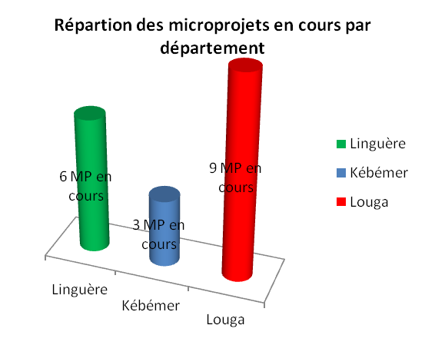
L’analyse de la figure ci-dessus montre que seuls 3 MP sont en cours de réalisation dans le département de Kébémer sur les 360 retenus, 6 sont en cours dans le département de Linguère sur les 274 retenus et 9 MP en cours dans le département de Louga sur les 236 MP retenus.
- Dans le cadre du PADEL/PNDL :
Globalement sur les 28 projets retenus, seuls 04 chantiers sont en cours.
- Dans le cadre du PPC/PNDL
Tous les trois (03) projets sont en cours de réalisation mais avec des niveaux d’exécution variant entre 90 % pour la piste communautaire Nguer Malal-Keur Balla Seye confiée au groupement Montéadriano/Habitat, 30 % pour le tronçon Linguère-Dodji-Labgar confiée au groupement Montéadriano/Habitat et 40 % pour la piste Gouye Mbeute-Pete Ouarack confiée à l’entreprise SOCETRA. L’ARD a organisé en rapport avec le centre de formation et de perfectionnement des travaux publics (CFP/TP), le FERA, la direction des routes et le PPC/PNDL, un atelier de démultiplication de la formation des tâcherons et des chefs cantonniers. Au total, la formation a vu la participation de 35 participants composés de tâcherons, de membres des CGE, des chefs de CADL et des représentants des exécutifs locaux des communes concernées par les pistes.
Cet atelier a permis aux participants d’acquérir des compétences pouvant les aider à :
- Reconnaître les pathologies les plus courantes des routes non revêtus
- Connaitre leurs causes
- Connaitre les dispositions à prendre pour les solutionner
- Dans le cadre de la mise en œuvre des conventions ADM/ARD/commune de Dahra dans le cadre du contrat de ville
Dans le cadre du PRECOL, la commune de Dahra est assistée par l’agence régionale de développement (ARD) de Louga pour la réalisation des projets identifiés dans le cadre du contrat de ville.
Ainsi, la commune de Dahra a été appuyée dans le suivi de la réalisation des deu (2 projets inscrits dans le contrat de ville.
Pour le complexe socio-collectif en cours; les travaux s’exécutent avec beaucoup de retard et de difficultés. La prise en compte de la taxe sur la valeur ajouté (TVA) de 18 % suite au changement de régime fiscal du marché initial et des travaux supplémentaires a fait l’objet d’un ’avenant qui a été validité et immatriculé par la DCMP.
Sur le chantier les travaux sont en cours de finition et le niveau d’exécution est estimé à 90%.
Résultat 2. Des Microprojets sont réceptionnés provisoirement et définitivement
- Dans le cadre du PNDL
Des Microprojets sont provisoirement réceptionnés
Durant l’année 2015, 60 MP (dont 27 financés sur le FDL 2015) ont été réceptionnés provisoirement, ce qui donne une évolution de 7,5 % par rapport à l’année dernière.
Globalement sur les 870 MP retenus dans les 222 conventions, 852 MP ont été réceptionnés provisoirement à la fin de l’année 2015 contre 792 MP au 31 décembre 2014 ; soit 98 % par rapport au nombre de microprojets retenus.
Des Micro Projets sont définitivement réceptionnés
Sur les 870 MP retenus, 787 MP ont été réceptionnés définitivement à la fin de l’année 2015 contre 735 MP en fin 2014; soit 90 % par rapport au nombre de microprojets retenus dont 52 MP réceptionnés en 2015, (ce qui donne une évolution de 7 % par rapport à l’année dernière.
Le diagramme n⁰9 donne la situation d’exécution technique par département.
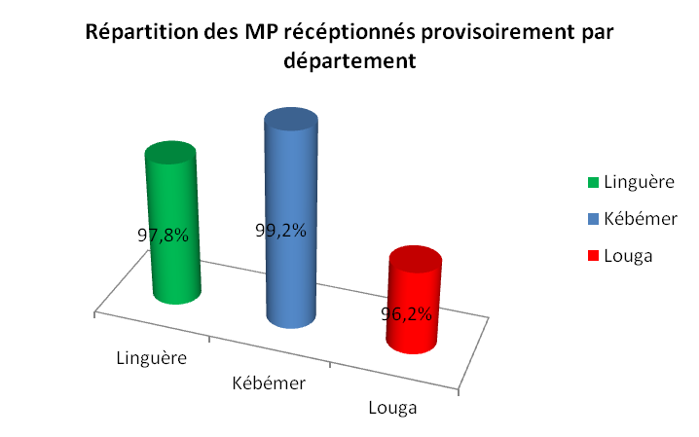
L’analyse du diagramme n⁰9 montre que le département de Kébémer qui compte le plus grand nombre de microprojets retenus affiche le meilleur taux d’exécution technique avec 99,2% de ses microprojets retenus réceptionnés provisoirement. Il est suivi du département de Linguère qui a enregistré 97,8 % de ses microprojets retenus. Le département de Louga vient en dernière position avec 96,2 % de ses microprojets retenus.
- Dans le cadre du PADEL/PNDL
Durant l’année 2015, neuf (09) projets ont été réceptionnés provisoirement et deux (02) projets réceptionnés définitivement.
Globalement, sur les 28 projets retenus, 23 projets ont été provisoirement réceptionnés et 16 réceptionnés définitivement à la fin de l’année 2015, ce qui donne des évolutions respectives de 64% et 33% par rapport à l’année dernière.
Résultats 3 engagement et décaissements
- Dans le cadre du PNDL:
Sur le plan financier, les décaissements s’élèvent à 5 846 630 583 FCFA (contre 5 294 646 338 FCFA en fin 2014) sur un total contractuel de 5 959 875 794 FCFA (contre 5 423 464 601 FCFA en fin 2014), soit 98 % par rapport aux engagements (contrats avec les prestataires).
Ce taux est relativement satisfaisant au regard du rythme de progression de l’exécution technique.
A la fin de l’année 2015, les décaissements et les engagements ont connu des évolutions respectives de 10% et 9 %.
Digramme 10 dresse la situation d’exécution financière par département
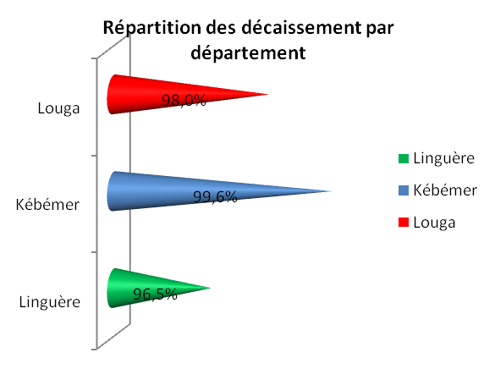
L’analyse du diagramme 10 fait ressortir que le département de Kébémer affiche le meilleur taux d’exécution financière (99 ,6%), il est suivi de Louga (98%) et Linguère vient en dernière position avec 96,5%.

- Dans le cadre du PADEL/PNDL
Durant l’année 2015, 47 194 261 FCFA ont été décaissés alors que les contrats signés sont évalués à 65 689 273 FCFA.
Le montant total décaissé sur tout le FDEL est de 441 125 721 FCFA contre 393 931 460 FCFA en fin 2014 sur un total contractuel de 476 725 968 FCFA contre 411 036 695 FCFA.
Les décaissements et les engagements ont respectivement évolué de 12 % et de 15, 98%.
- Dans le cadre du PPC/PNDL
Les décaissements s’élèvent à 704 198 640 FCFA sur un total contractuel de 2 135 291 191 FCFA. Ils sont répartis comme suit : Pété Ouarack : 100 661 228 F CFA, Dodji: 358 471 000 et Nguer Malal: 260 178 241 FCFA
Résultats 4 : Clôture des conventions
- Dans le cadre du PNDL
Globalement, 176 conventions ont été clôturées et transmises à la fin de l’année 2015 ; contre 151 au 31 décembre 2014; soit 25 courant 2015, d’où une évolution de 16,56%).

Appui à l’entretien des ouvrages et à la maintenance des équipements
Le PPC/PNDL a, dans le cadre de son partenariat avec le FERA, organisé une mission d’inspection des pistes à soumettre au FERA pour entretien. Ainsi, le chef de la DAMO appuyé par le chef de service des routes de Saint Louis et l’assistant technique du PPC, a procédé à l’inspection des tronçons suivants:
- Thiamène –Mélakh pour la commune de Thiamène Pass
- Sagatta Djoloff-Affé Djoloff pour la commune de Affé Djoloff
- Mboula- Kamb pour la commune de Mboula
- Boulal-Thiayène Djoloff pour la commune de Boulal
- Louga-Djélerlou Syll pour la commune de Nguidilé
- Thiamène- Gandé pour la commune de Gandé
Cependant, au moment de la finalisation des requêtés, il nous a été rapporté que l’AGEROUTE envisage de prendre en charge la réhabilitation ou l’entretien de certains des tronçons cités plus haut.

Axe 3 : Appui au développement économique local

Niveau d’atteinte des résultats intermédiaires
Cette partie, renseigne sur le niveau d’atteinte des résultats intermédiaires de l’axe 3 relatif à la fourniture d’appui au développement économique local.
Résultats intermédiaires | Indicateurs | Valeurs atteintes  (1)  Année N | Valeurs cibles  (2)  Année N | Taux de réalisation  (3)=(1)/(2)x100  Année N
Développement des filières porteuses appuyées
Porteurs d’initiatives économiques appuyés | Nombre de porteurs d’initiatives économiques
Territoires sont valorisés

Etat de mise en œuvre des activités

Appui au développement des filières porteuses
Cette partie traite de la mise en place de l’observatoire qui, après un diagnostic sur la situation des filières, permettra de cibler celles sur lesquelles mettre le focus pour booster le développement économique local.
Il sera aussi question de la mise en œuvre du FDEL qui permettra de densifier quelques projets.

L’appui à la mise en place de l’OREL (Observatoire Régional de l’Economie Locale)
Dans le cadre du troisième Programme Indicatif de Coopération Sénégal- Luxembourg, il a été initié un « Projet de promotion du développement économique local dans la région de Louga » dont l’objectif global est de contribuer à l’effort de réduction de la pauvreté et à la promotion du développement durable.
Ce pari ne pourra être gagné sans la prise en compte réelle des problèmes de développement à la base nécessitant entre autres une bonne maîtrise des données statistiques sur les entreprises et sur les activités socioéconomiques.
Dans cette optique, un système local et harmonisé de collecte, de traitement, de gestion et de diffusion de l’information économique et sociale (Observatoire Régional de l’Economie Locale) financé par les agences du Système des Nations Unies impliquées dans la mise en œuvre des volets DEL et Insertion, à savoir : l’UNCDF, l’ONUDI, l’ONU FEMMES, le BIT et le PNUD va être mis en place au sein de l’ARD de Louga, avec l’appui de la Coopération Luxembourgeoise.
Suite aux réunions et ateliers organisés pour le cadrage du processus, une enquête sur les secteurs d’activités économiques de la région a été organisée du lundi 27 avril au mardi 05 mai 2015. Cette enquête effectuée par 135 élèves ingénieurs en statistiques de l’Ecole Nationale de Statistique et d’Analyse Economique (ENSAE de Dakar) et 15 élèves ingénieurs agronomes de l’Ecole Nationale Supérieure d’Agriculture (ENSA de Thiès) a été supervisés par 10 professeurs. Ils ont été accompagnés par 13 guides ressortissants de la région pour faciliter leur introduction auprès des acteurs économiques dans les différentes localités des départements de Louga, Kébémer et Linguère.
Initialement, ENSAE disposait d’un délai de 90 jours pour exploiter les données et les restituer avant de mettre en place la base et de définir le dispositif de management et de gestion. Mais depuis ces enquêtes, il n’ya pas eu de suite, il semblerait que l’ONUDI rencontre des contraintes dans sa mise en œuvre.

La mise en œuvre du Fonds de Développement Economique Local
Un montant de 187 260 000 FCFA a été mobilisé par le PADEL au profit es communes de Thieppe (ferme de Tounde Diop), Thiolom Fall (ferme de Ndieng Diaw et unité de Kandalla), de Dahra (marché aux poissons et foirail), de Nguer Malal (marché de Gouye Mbeuth), de Guéoul (abattoires et foirail et appui PAC SAFIC), de ouarkhokh (unité de Nguith), de Louga (appui PAC SAFIC) du Conseil départemental de Louga (centre de transit) dans le but de densifier les projets réalisés et d’appuyer la mise en œuvre du SAFIC.

- Les projets communautaires
Au niveau du département de Louga, l’appui a concerné le Projet de densification du marché de Gouye Mbeut consistant à la réalisation d’un abri pour les vendeurs de produits divers, la construction d’un quai de débarquement, la construction d’un bloc d’hygiène de deux boxes et de quinze (15) souks supplémentaires. En outre, le conseil départemental de Louga, a été appuyé avec une convention d’une valeur de trente-huit millions sept cent soixante mille francs CFA (38 760 000 F CFA) pour la réhabilitation de l’e CRETF pour en faire un centre de transit à titre d’incubateur pour les diplômés des centres de formation professionnelle de la région de Louga.
Pour le marché de Gouye Mbeut, le GIE GER attributaire du marché est en train de finaliser les travaux. Cependant durant le mois de septembre 2015, suite à un problème foncier entre la commune et un riverain qui avait entamé la construction de souks à titre privé sur l’espace devant abriter le troisième bloc de cinq (05) souks financé dans le cadre du FDEL, les travaux ont connu, un arrêt avant de redémarrer plus tard.
Collectivité Locale | Nguer Malal
Intitulé du Projet | Appui à la modernisation du Marché Hebdomadaire de Gouye Mbeuth
Principales Opérations | Réalisation de 15 souks
Principales Opérations | Réalisation d’un abri pour les vendeurs de produits divers
Principales Opérations | Construction d’un quai d’embarquement pour le foirail
Principales Opérations | Construction d’un bloc d’hygiène de 2 boxes

Pour le centre de transit, le conseil départemental de Louga avait procédé à une autorisation spéciale le 30 juin 2015 en vue d’intégrer les fonds reçus dans son budget.
La directrice du Centre de Formation Professionnelle (CFP) de Louga a adressé une correspondance au SEN 028 qui s’est engagé à contribuer au financement à hauteur de 20% soit sept millions sept cent soixante milles (7 760 000) FCFA destiné à l’acquisition des équipements. La convention de financement est signée pour modifiée par avenant et les ressources mobilisées.
Pour le département de Linguère, la densification avait concerné essentiellement l’unité de transformation céréalière de Nguith. En effet, la commune de Ouarkhokh a bénéficié pour le compte du GIE de Mame Rocky Maty de Nguith, un financement de treize million cinq cent francs (13 500 000) FCFA, destin à :
- la construction d’un abri pour machines et l’acquisition d’un moulin à mil et d’une décortique,
- la construction d’une chambre de gardien,
- l’amélioration de l’unité de transformation, et
- l’extension au réseau SENELEC.
Il est bien de noter que les travaux sont terminés et les équipements livrés mais l’électricité n’est pas encore raccordée malgré la demande déposée à la SENELEC depuis octobre 2015.
Quant au périmètre maraicher de Gassane, la gestion a été confiée aux deux groupements. Pour l’exploitation, quarante(40) femmes ont été mobilisées. Ainsi la récolte des premiers semis concernant le chou, le gombo, le piment, la carotte et la tomate leur a permis d’avoir un chiffre d’affaires de deux cent vingt-trois mille neuf cent dix (223 910) francs CFA et d’assurer le paiement des factures d’eau. Toutefois, il convient de signaler les contraintes liées à la cherté des factures d’eau et au caractère argileux des sols.
Dans le département de Kébémer, tous les projets communautaires étant réceptionnés et mis en service, le focus avait été mis sur l’accompagnement des bénéficiaires dans la gestion et l’entretien des ouvrages réalisés. Ainsi l’appui a été orienté vers l’unité de transformation des produits halieutiques de Saré Dao où les réunions de l’union sont devenues plus régulières et les outils de gestion mieux renseignés.
En ce qui concerne les ouvrages de Guéoul, Madame le Ministre de l’élevage a visité et inauguré le 5 septembre 2015 les étals de viande, le foirail et l’abattoir. Elle a profité de l’occasion pour remercier le PADEL/PNDL pour les efforts fournis pour promouvoir la filière viande dans cette commune. Elle a également apprécié positivement le dispositif de gestion des infrastructures mis en place.

- Les projets inter communautaires
Au niveau du département de Kébémer, le suivi a été axé essentiellement à Tound Diop et Ndieng Diaw. Suite aux résultats satisfaisants enregistrés au cours de la première campagne et confirmé par le Service Départemental du Développement Rural qui effectue des missions de suivi de proximité, une nouvelle campagne a démarré au courant du mois de juillet.
Pour la ferme agricole de Tound Diop, il est prévu de cultiver des variétés à durée courte comme le navet, la tomate, le piment alors que pour la ferme agricole de Ndieng Diaw, les maraichers se sont maintenant organisés en GIE et la convention entre le GIE et la commune sont en cours de signature.
Au niveau du département de Linguère, les activités de suivi de la ferme pilote de Dahra sont restées au statuquo : les bâtiments de la ferme sont terminés et des concertations ont été faites pour la gestion des deux véhicules frigorifiques. En revanche, le marché des équipements n’a pas pu être lancé suite aux effets institutionnels sur le GIC engendrés avec la réforme de l’acte III de la décentralisation.
Pour la dévolution du projet, les acteurs locaux ont convenu de déposer un projet de dévolution au niveau du Ministère de la Gouvernance Locale, du Développement et de l’Aménagement du Territoire. Par ailleurs, le Maire de la commune de Dahra s’est entendu avec le Président du Conseil départemental pour signer une convention pour la gestion de la ferme.
Dans le département de Louga, concernant l’Unité de Transformation de Nguidile, le problème reste entier. La machine est toujours en panne. En effet, ce projet rencontre toujours des problèmes techniques, ce qui explique que le fonctionnement de l’unité soit bloqué.
En avril, le fournisseur NEGODIS avait été saisi. Ce dernier avait dépêché un de ses techniciens pour la réparation. Mais à ce jour, le technicien n’a effectué qu’un seul déplacement. Les tentatives de relance (appels téléphoniques) sont restées infructueuses. Par conséquent, l’unité est toujours fermée et les activités de mobilisation de son capital hypothéquées.

Accompagnement des porteurs d’initiatives économiques
Cette partie traite de l’inscription des porteurs d’initiatives, leur formation et de leur financement.

- Inscription dans la BADEL
L’inscription des PIE dans la BADEL pour 2015 est de 40 dont 20 individuels, une entreprise et 4 groupements à Kébémer ; 3 individuels, une entreprise et 11 groupements pour Linguère. Il n’a pas été noté d’inscription au niveau de la BADEL pour le département de Louga.
En effet, la BADEL a connu un processus de restructuration qui a permis de l’étendre en 3.0, ce qui fait que l’inscription a été timide.
La réduction des équipes au niveau des MDL de Louga et Kébémer ainsi que leur mobilisation sur les processus de formation des élus, du SAFIC et de mise en place des cadres de concertation pourraient expliquer ces situations. Seule la MDL de Linguère disposait jusqu’à la clôture du PADEL d’un secrétaire permanent (SP pour l’animation de l’espace secteur privé.
- Accompagnement et intermédiation Financière
Pour le département de Kébémer, 64 porteurs d’initiatives ont été financés à hauteur de 84 147 320 F CFA.
Quant à Louga, le volume de financement s’élève à 15 850 000 FCFA pour 3 porteurs et à Linguère 6 financés pour un montant de 6 250 000 F CFA. D’où un total de 73 financés pour 106 247 320 F CFA.
- La formation des PIE
La formation des PIE en éducation financière
Dans le cadre du programme de renforcement des capacités des acteurs du secteur privé local du PADEL, et faisant suite aux recommandations de l’atelier déroulé en faveur des PIE en septembre 2014, trois ateliers de formation de 3 jours en éducation financière ont été organisés en simultanée au niveau des MDL. Ces ateliers avaient comme objectifs spécifiques de renforcer les capacités entrepreneuriales des PIE, d’améliorer leur niveau de compétences en gestion des transactions financières et de les prévenir des risques de surendettement. Au total quatre-vingt-dix (90) PIE ont été formés pour les trois départements.
La formation des membres élus des organes de la mutuelle d’épargne et de crédit and bokku liggueye de Louga
La chambre de commerce, d’industrie et d’agriculture de Louga, structure d’appui du secteur privé, a accompagné les opérateurs économiques dans la création d’une mutuelle d’épargne et de crédit dont l’objectif prioritaire est de financer des projets ayant un impact sur le développement économique.
Ayant déjà pris en charge les dépenses liées à la fondation de la MEC (tenue de l’AG, location d’un siège, achat des équipements de base, recrutement du personnel), la chambre a sollicité l’appui du PADEL pour la formation des 27 membres des organes élus après l’Assemblée générale constitutive. L’atelier de formation organisé les 16 et 17 février à la chambre de commerce avait pour objectifs spécifique de :
- Former les membres du conseil d’administration à maîtriser leurs missions spécifiques consistant à veiller sur le bon fonctionnement et la bonne gestion de la MEC ;
- Former les membres du comité de crédit à maîtriser les techniques de pilotage des dossiers de demande de crédit ;
- Former les membres du comité de surveillance à maitriser les techniques de supervision, de contrôle et de vérification de la gestion de la MEC.
Les différents modules (le fonctionnement, les instances de délibération, les organes et leur importance) administrés par le consultant en charge de la formation ont fait l’objet d’un document distribué à chaque participant. Les membres de la MEC sont alors mieux outillés pour faire face à leurs missions.
En outre, au niveau de la MDL de Louga, une session de formation en management des organisations a été organisée au profit de l’association « Suxali Sunu Gox » du quartier Montagne Nord de Louga pour 31 porteurs.
Au niveau de la MDL de Kébémer, deux sessions de formation sur l’éducation financière ont été organisées au profit des bénéficiaires des fonds AGR des communes de Sagatta et de Thiolom. Ces sessions ont touché une cible de trente-trois (33) personnes. L’objectif de ces formations était de permettre aux participants de développer des réflexes d’épargne et de prendre de bonnes décisions dans leur choix d’emprunter et de mieux gérer leurs recettes.
Ces sessions de formation portent le nombre de formés à 181 pour la région.

Accompagnement à la valorisation des territoires
Cette partie traite de la mise en œuvre du SAFIC (Système d’Analyse Institutionnelle et Financière des Collectivités locales) au niveau des trois communes cibles que sont Guéoul, Dahra et Louga. Elle renseigne également sur le processus d’élaboration de la stratégie de développement économique local en cours dans la région.
- L’expérimentation du système d’analyse financière, institutionnelle et économique des CL (SAFIC)
Pour mieux structurer la démarche Développement Economique Local, le SAFIC est en cours d’expérimentation dans trois communes de la région de Louga (Louga, Dahra, Guéoul). C’est un outil méthodologique susceptible d’inscrire les collectivités locales partenaires dans une dynamique de prise en charge réelle du développement économique local.

Après la collecte des données, la phase d’enquêtes a été bouclée et les rapports élaborés. Sur cette base, l’ARD (Agence Régionale de Développement) de Louga, avec l’appui du Projet d’Appui au Développement Economique Local en ancrage au Programme National de Développement Local (PADEL/PNDL) a organisé les ateliers de restitution du SAFIC dans la semaine du 23 au 28 février 2015 respectivement à Guéoul (23 et 24), Dahra (25 et 26) et Louga (27 et 28). L’objectif global était de présenter les résultats des diagnostics économiques, financiers, institutionnels et de planifier les actions de redressement dans les communes ciblées.
Les ateliers ont vu la participation des élus, des représentants de l’Etat et des services techniques déconcentrés, du GELD, de LUX-DEV (SEN029), de l’ONUDI, du PADEL, de l’ARD et des MDL. Les échanges ont permis de noter une appropriation de l’essentiel des résultats des rapports diagnostics qui, selon les participants, est sans complaisance.
Faisant suite à ces sessions, un atelier préparatoire à la mise en œuvre des pactes locaux issus des diagnostics financier, institutionnel, économique des collectivités locales cibles a été organisé du 19 au 20 mai 2015 à l’hôtel Filaos de Saly. L’objectif principal était de définir clairement une stratégie de mise en œuvre au plan organisationnel, technique et financier des plans d’actions des collectivités locales.
De manière spécifique, il s’est agi de:
- Sensibiliser davantage les acteurs locaux sur l’importance du SAFIC ;
- Procéder à l’affinement des pactes locaux des collectivités locales ;
- Identifier de manière participative les engagements des différentes parties prenantes impliquées dans la mise en œuvre des plans d’actions ;
- Partager les conditions de mise en œuvre du SAFIC.
En conclusion, l’atelier a retenu de finaliser les pactes locaux à travers chaque volet, de les valider par les conseils élus au niveau de chaque collectivité locale et de mettre en œuvre les recommandations qui seront issues des plans de redressement dans la période considérée.
Ainsi, à la suite de la validation des rapports diagnostics et des pactes locaux de développement 2015-2018 des communes respectives, le PADEL a accepté d’en financer des activités pour un montant de 64 700 000 FCFA. Les délibérations ont été faites et les investissements réalisés.
A Guéoul, les fonds sont mobilisés par le PADEL pour le financement des actions prioritaires du pacte local, la délibération est faite depuis le 11 juillet par la commune, la convention est signée entre la commune et l’ARD et les travaux réceptionnés.
A Louga, les fonds sont mobilisés par le PADEL et la réalisation des travaux et l’acquisition des équipements sont en cours de finition.
Au niveau de la commune de Dahra, les ressources sont mobilisées suite à la signature de la convention, et les travaux sont en phase de finalisation par les entreprises SUARL SECK & FRERES et SERBAT sélectionnées respectivement pour l’extension du mur de foirail, l’achat des équipements et la construction du marché au poisson.
- L’élaboration de la stratégie de développement économique local
Malgré les résultats appréciables des différentes expériences et son statut de « laboratoire d’expérimentation du Développement Economique Local », la Région de Louga ne dispose toujours pas d’une stratégie claire de Développement Economique Local validée par les acteurs territoriaux et susceptible de constituer un modèle adaptable et applicable dans d’autres contextes.
Etant la seule région à bénéficier d’un programme pilote pour impulser le développement économique durable des collectivités locales qui la composent dans le cadre du SEN/029 du troisième programme indicaitf de coopération (PIC III), et que l’un des objectifs du programme est de contribuer à l’élaboration et à la mise en œuvre d’une Stratégie de Développement Economique Local (SDEL) et d’amélioration des conditions de vie des populations, il est apparu nécessaire d’appuyer ces démembrements de l’état à élaborer une stratégie de Développement Economique Local durable reposant sur les potentialités du territoire et intégrant les évolutions institutionnelles découlant de l’Acte III de la Décentralisation, partagée et validée par les acteurs territoriaux de Louga.
Constituée en trois phases que sont la préparation et la capitalisation des expériences, l’élaboration de la stratégie DEL et sa promotion, le processus fait l’objet d’un partenariat entre l’ARD et le programme SEN 029 qui avaient convenu de mettre le focus sur la phase préparatoire et de capitalisation des expériences.
La phase préparatoire et de capitalisation des expériences, dont l’objectif général est de s’accorder sur la démarche globale de mise en œuvre du processus, est articulée autour de la capitalisation des expériences, de l’’information et la sensibilisation de toutes les catégories d’acteurs, du renforcement de capacités des élus, et de l’élaboration du cadre organisationnel et institutionnel du DEL.
L’Agence régionale de développement (ARD), bras technique des collectivités locales, assure le portage technique du processus. Dans le cadre de la collaboration, elle travaille en étroite relation avec les points focaux SEN 029 des conseils départementaux, le point focal régional SEN 029 (SRADL), la chambre de commerce, la chambre de métiers, les services techniques régionaux de l’agriculture, de l’élevage, de la pêche, à travers un comité technique pour garantir une approche participative et une prise en compte des préoccupations des acteurs.
Après l’élaboration d’un rapport provisoire de diagnostic des expériences DEL et des visites de sensibilisation auprès des autorités administratives (Gouverneur, Préfets) conduisant à la mise en place du comité technique, la suite du processus, qui devait en principe se terminer en décembre 2015, n’a pu être déroulée car les ressources n’ont pu être mobilisées par le SEN 029, arrêtant ainsi l’élan et les activités de la phase préparatoire. Des actions sont en cours pour débloquer la situation, et auquel cas, la reprogrammation pourra se faire.

Axe 4 : Appui à l’harmonisation des interventions, au suivi-évaluation et à l’animation des cadres de concertation

Niveau d’atteinte des résultats intermédiaires
Tableau 4 : le niveau d’atteinte des résultats intermédiaires de l’axe 4.
Résultats intermédiaires | Indicateurs | Valeurs atteintes  (1)  Année N | Valeurs cibles  (2)  Année N | Taux de réalisation  (3)=(1)/(2)x100  Année N
Interventions harmonisées | Nombre de conférences d’harmonisation tenues | 00 | 03 | 0%
Animation des cadres de concertations appuyée | Nombre de cadre de concertation fonctionnel | 30 | 182 | 16,48%
Système de suivi-évaluation fonctionnel | Nombre de CL disposant d’un système fonctionnel de suivi-évaluation | 00 | 00 | 0%

Etat de mise en œuvre des activités

Appui à l’harmonisation des interventions
Trois conférences départementales d’harmonisation ont été programmées dans le PTBA 2015.
Malheureusement, les difficultés de fin de projet du principal bailleur (PADEL) ont fait que ces conférences n’ont pu être tenues en 2015.

Appui à l’animation des cadres de concertation
Les résultats du diagnostic fait au niveau des 14 collectivités locales de concentration du PADEL/PNDL ont montré que la plupart des cadres locaux de concertation sont dans une profonde léthargie car depuis leur mise en place, rares sont ceux qui ont véritablement joué un rôle déterminant dans le développement local participatif.
Pour promouvoir la gouvernance locale participative sensible au genre et porteuse de dynamiques de développement socioéconomique dans les collectivités locales de la région de Louga, le PADEL/PNDL et le GELD ont cofinancé le processus de redynamisation des cadres locaux de concertation. Cette opération porte dans une première phase sur tente (30) collectivités locales dont les 14 de concentration du PADEL.
L’atelier d’habilitation organisé les 18 et 19 mars a permis de s’accorder sur la démarche globale de mise en œuvre: en partageant la méthodologie et les contenus. Par ailleurs, les 16 collectivités locales restantes ont été identifiées (voir tableau).
Département | Collectivités locales
Louga | Keur Momar Sarr, Sakal, Nguene Sarr, Coki, Thiamène, Mbédiène, Louga, Nguer Malal, Nguidilé, Ndiagne
Linguère | Gassane, Barkédji, linguére, Ouarkhokh, Dahra, Sagatta Djoloff, Thiaméne Pass, Dodji Mbeuleukhé, Yang Yang
Kébémer | Sagatta gueth, Thieppe, Guéoul, Kab Gaye, Thiolom Fall, Loro, Darou Mousty, Ndande, Touba mérina, Ngourane

Les ateliers de sensibilisation tenus dans la semaine du 23 au 27 mars ont regroupé au niveau de chaque commune les élus locaux, les femmes, les jeunes, les services techniques locaux, etc….Les équipes ont présenté l’importance des cadres de concertation, le processus de mise en place, les rôles et responsabilités des acteurs, les participations attendues des CL pour leur animation. Ce fut l’opportunité pour les faire adhérer à la cause et de s’engager dans le processus dont les activités à venir sont identifiées dans la note de cadrage.

Après les ateliers d’habilitation des équipes, les sessions de sensibilisation tenues dans les 30 communes cibles, la rencontre organisée le 1er juin a permis de partager les acquis et contraintes rencontrés au cours de l’étape de sensibilisation avant de s’accorder sur les modalités financières et logistiques conduisant à la mise en place de 181 conseils consultatifs dans les 30 collectivités locales.
Suite à l’évaluation de la mise en place des conseils consultatifs, un manuel de procédures a été élaboré et validé par l’équipe technique composée de l’ARD, du GELD, des MDL, du SDDC, du SRDAL et des CADL. Cette validation a permis aux parties prenantes d’engager avec les communes concernées la mise en place des cadres de concertation communaux conformément aux orientations proposées dans le manuel de procédures. Ainsi, 29 cadres communaux ont été mis en place ; celui de Dahra n’ayant pas été installé à cause d’indisponibilité de date.

Appui au suivi-évaluation
- L’opérationnalisation du SISEPA
Dans une optique d’améliorer la collaboration entre le PNDL et les ARD, le PNDL a organisé du 24 au 26 juin un atelier d’harmonisation des systèmes de suivi évaluation du PNDL et des ARD.
L’objectif de cet atelier était de faire la présentation du Système d’Information et de Suivi Evaluation du PNDL et des ARD (SISEPA). Mais également de présenter les orientations de la Plateforme d’information et de suivi évaluation pour l’émergence territoriale (PISET) qui a pour ambition de doter chaque Collectivité locale d’un système d’information et de suivi évaluation pour une amélioration de l’efficacité et de l’efficience des interventions. L’atelier avait aussi pour objectif de partager le projet de manuel de suivi évaluation des ARD, et de valider les canevas de PTBA et de rapport des ARD.
Du 16 au 18 décembre 2015, un atelier de formation des responsables de division suivi évaluation des ARD sur le SISPA a été organisé afin de leur permettre de maitriser le système informatisé en vue d’effectuer la planification, le suivi et l’évaluation des interventions de l’ARD ; et de démultiplier la formation reçue auprès des autres agents des ARD appelés à utiliser le système.
- Géo localisation des microprojets du PNDL
Dans le cadre de la mise en place d’une nouvelle base de suivi évaluation du FDL, une tournée régionale pour la géo localisation des microprojets du PNDL a été effectuée du 13 Septembre au 30 Octobre.
Cette tournée a permis de géo localiser et de photographier à l’aide de smartphones, l’ensemble des 856 microprojets toutes générations, de 2007 à 2015.
- Opérationnalisation du cadre de Suivi Évaluation du GELD
Dans le souci de disposer d’un cadre de suivi de son volet « Renforcement de capacité », le projet « Equité de Genre dans la Gouvernance Locale (GELD) » a lancé une campagne de recensement dite CAP pour dresser la situation de référence des connaissances, attitudes et pratiques de tous les élus locaux de la région de Louga.
L’objectif global de cette enquête est d’étudier les connaissances, attitudes et pratiques (CAP) des élus locaux de la région de Louga en matière de genre et de gestion des collectivités locales afin de constituer une base de données et des indicateurs de suivi de l’évolution des CAP des élus pour la période 2014 - 2016.
Le processus a débuté par des ateliers d’habilitation dans les trois départements les 16, 17 et 19 Juin. Ces rencontres ont permis de sensibiliser les autorités locales sur les objectifs de l’enquête mais également de partager avec les secrétaires municipaux et généraux les fiches de collecte. Après une phase de collecte qui a duré une dizaine de jours sur l’ensemble des collectivités locales de la région, une phase de saisie et d’apurement des données a été organisée du 06 au 10 Juillet à l’ARD.
Le rapport final a été déposé et une base de données informatisée produite pour un suivi permanent.
- L’appui à l’élaboration du modèle rapid
Le modèle RAPID (Ressources pour l’Analyse de la Population et de son Impact sur le Développement) a été lancé à Louga le 25 Mars 2015 au CEFAM de Louga. Ce modèle intégré met l’accès sur les secteurs stratégiques de développement et est destiné à appuyer le plaidoyer pour la réduction de la morbidité et la mortalité maternelle et infantile au Sénégal, et plus généralement la maîtrise de la croissance démographique.
Lors de cet atelier, une présentation du Modèle RAPID a été faite. Le constat fait montre que le rythme de croissance de la population sénégalaise ne correspond pas au rythme de création de richesses.
Selon cette analyse, si la croissance de la population est bien contrôlée, il y aurait un impact positif sur la demande sociale et le développement de certains secteurs stratégiques suivants : Économie et emploi, Agriculture, Urbanisation et Environnement, Logement, Éducation, Santé, Energie (électricité). Ce qui permettrait à l’état de faire des économies à hauteur de milliards, de maitriser la rationalisation des investissements et la réduction quantitative de la demande de biens et services.
Il faudrait s’approprier de cet outil pour contribuer à l’effort de développement économique et social du pays.
En définitive, le modèle rapide de Louga a été élaboré dans la période du 30 Mars au 03 Avril 2015 au cours d’un atelier qui a regroupé tous les acteurs et a été validé le 17 Juin 2015 lors d’un atelier régional présidé par le Gouverneur.

- Le suivi environnemental et social des microprojets du PNDL
Dans le cadre du suivi environnemental et social des microprojets du PNDL, le Comité Technique Régional a effectué une mission d’administration des fiches screening des MP du 14 au 18 décembre 2015. Au total, 70 MP dont 39 pour le département de Kebemer, 14 pour le département de Louga et 17 pour le département de Linguère ont été évalués au screening.
Par ailleurs, du 08 au 20 octobre 2015, le Service Régional des Eaux et Forêts de Louga en partenariat avec l’ARD, a effectué une opération de reboisement de 456 plants repartis dans 10 sites de trois départements.

Axe 5 : Pilotage de l’Agence régionale de Développement

Gestion et coordination de l’ARD
L’année 2015 a été marquée par des changements dans l’équipe dirigeante de l’ARD. En effet, avec le départ à la retraite du Directeur de l’agence, le conseil d’administration réuni en sa séance du 29 mai 2015 a proposé Monsieur Cheikh Gueye, responsable de la DAMO comme directeur par intérim. De même, Monsieur Samba Diagne, le responsable de la DAF a été remplacé suite à son départ de l’ARD pour le conseil départemental de Linguère.
En outre avec la clôture du PADEL qui avait mis à disposition le chef de la DAEL et ses deux (2) assistants ainsi qu’une assistante pour la DAMO et un chauffeur, l’équipe a été réduite. A cela s’ajoute, le vide constaté avec le départ en fin septembre 2015 du personnel des MDL qui constituaient de véritables relais de l’ARD au niveau des trois départements.

Suivi-Evaluation et capitalisation
Dans ce volet rappelons que l’administration des outils de suivi évaluation, mis en place par le PADEL à savoir le GFL et la BADEL, a été confiée à la DSE. Les données collectées au niveau des départements sont centralisées à l’ARD qui se charge d’alimenter les bases.
Concernant le suivi des indicateurs régionaux, des visites périodiques sont organisées au niveau des services techniques afin de collecter des informations pour une mise à jour du SIG.

Partenariats
Sa position stratégique dans le dispositif d’appui technique régional permet à l’ARD de développer des partenariats avec d’autres structures. Dans ce cadre d’importantes activités ont été menées durant l’année 2015.
- Mise en œuvre des conventions ADM/ARD/commune de Dahra dans le cadre du contrat de ville
Dans le cadre du PRECOL, la commune de Dahra est assistée par l’agence régionale de développement (ARD) de Louga pour la réalisation des projets identifiés dans le cadre du contrat de ville.
Ainsi, l’ARD a appuyé la commune de Dahra dans le suivi de la réalisation des infrastructures.
- Mise en œuvre des conventions ARD/PLAN
Plan Louga a sollicité le concours de l’Agence Régionale de Développement de Louga (ARD) pour un appui technique pour la construction d’un poste de santé à Keur Bassine dans la commune de Thiaméne ayorC. A ce jour, les travaux ont été réceptionnés provisoirement.
Dans le même ordre d’idées, une formation sur la gestion des infrastructures a été organisée dans la commune de THIAMENE au profit du comité de gestion et du comité de santé du poste de santé.
- Mise en œuvre de la convention de Partenariat CNLS/PNDL
Dans le cadre de la mise en œuvre de la convention de Partenariat CNLS/PNDL pour les activités de plaidoyer en direction des collectivités locales, l’ARD en tant qu’agence d’exécution au niveau de la région de Louga assure la coordination et le suivi/ supervision.
A travers ce partenariat, la mission et le rôle des ARD est d’assurer une implication efficace et efficiente des collectivités locales dans la lutte contre le VIH/ SIDA.
A cet effet, pour une bonne préparation de ces ateliers de Plaidoyer de lutte contre le VIH/SIDA pour l’année 2015, plusieurs réunions ont été tenues entre l’ARD, le CRLS et le comité technique restreint.
Ces ateliers se sont tenus les jeudi 21, mercredi 27 et jeudi 28 mai 2015 respectivement à Linguère, Louga et Kébémer. Ils étaient animés par les Districts sanitaires, le CRLS en rapport avec l’ARD. Une présentation sur le cadre institutionnel a été effectuée par l’UAR de Louga suivie de celle de l’ARD et du district sanitaire relative à la situation épidémiologique du département.
Des missions de suivi des activités ont été organisées au niveau des collectivités locales dans la semaine du 8 au 15 juin auprès des OCB qui ont signé des protocoles avec leurs collectivités locales.
L’objectif était d’assurer une implication efficace et efficiente des collectivités locales et des OCB dans la lutte contre le VIH/Sida en suivant la mise en œuvre des activités prévues des OCB sélectionnées (promotion du dépistage, causerie, reporting, rapport etc.) ; en faisant l’état d’avancement des engagements pris par la collectivité locale visitée lors des ateliers de plaidoyer; en faisant le plaidoyer à l’endroit des collectivités locales pour une appropriation des stratégies développées par le CNLS et en identifiant les difficultés notées dans l’exécution des activités et proposer des solutions.
La supervision concernait les OCB ci dessous :
- ARPV de Kelle Gueye, Commune de Kelle Gueye
- Club Stop Sida, Commune de Louga
- Association Sunugal, commune de Ndande
- ARPV de Barkédji, commune de Barkédji
- ARPV de Labgar, commune de Labgar
Par rapport à l’exécution financière :
- 03 OCB (ARPV de Kelle Guéye, de Barkédji et Labgar) sur 5 ont reçu le financement prévu et parmi les 3, aucun n’a reçu le financement pour la restitution communautaire
- Les OCB Club stop SIDA et L’Association Sunugal de NDande ont reçu le financement de quelques activités seulement
- Le financement prévu pour la restitution communautaire devra être mobilisé par les collectivités locales concernées.
Pour l’exécution technique :
- 03 OCB ont exécuté toutes les activités prévues et financées par le programme sauf la restitution communautaire dont la programmation est prévue ultérieurement en rapport avec les collectivités concernées
- L’Association Sunugal de Ndande n’a exécuté que peu d’activités à cause d’un manque de concertation avec la nouvelle ICP et aussi avec la collectivité locale.
- Il reste une activité de mobilisation sociale à exécuter pour L’ARPV de Labgar, de Barkédji, et de Kelle Guéye car leurs collectivités locales respectives n’ont pas encore financé une stratégie de mobilisation sociale comme prévue.
- Le budget participatif
Un projet pilote sur le budget participatif est mis en œuvre depuis 2012 dans 3 communes de la région de Louga notamment Loro, Dahra et Guet Ardo avec l’appui du Programme National de Développement Local (PNDL) et de Enda-Ecopop afin de promouvoir la participation citoyenne. Au plan financier, la situation se présente globalement comme suit :
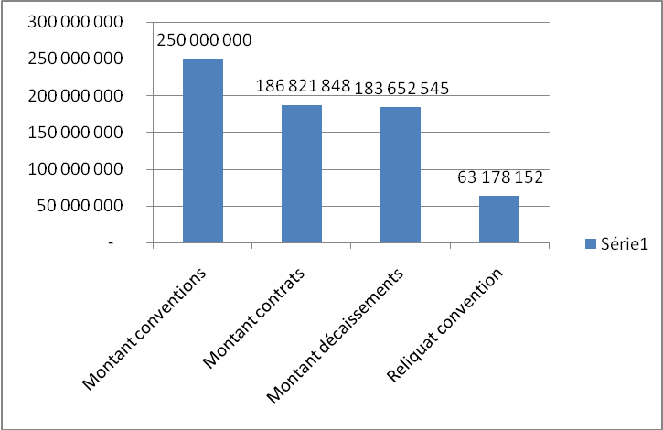

Au plan technique, sur 24 microprojets retenus, 23 ont fait l’objet de réception provisoire soit 95,83 %, 20 ont fait l’objet de réception définitive soit 83,30 % et un (1) attend d’être exécuté malgré la mobilisation des ressources par le PNDL.
Un atelier de capitalisation du processus en vue de la préparation de la mise en œuvre de la seconde phase a été organisé à Saly portudal les 6, 7 et 8 mai 2015 pour faire le point sur la première phase et tirer les enseignements à plusieurs niveaux (Technique et méthodologique, personnel et ressources humaines, institutionnel). Dans la même logique, un atelier de lancement national a été organisé à Dakar le 19 octobre 2015 et la caravane régionale d’information et de sensibilisation sur le projet Budget Participatif du Sénégal (BPS) a regroupé les différents acteurs le 07 décembre 2015 à Louga
Dans cette deuxième phase qui a comme horizon temporel (2015 – 2017), le projet devra s’étendre sur 105 collectivités locales au niveau national dont 45 pour la première année en sus des 28 collectivités locales pilotes. Le Conseil départemental de Louga et les communes de Darou Mousty et de Ndande sont déjà retenus pour cette seconde phase et un budget de 40 millions pour chacune de ces collectivités est alloué pour l’année 2015 par le PNDL.

Durant cette année l’ARD a participé à beaucoup de rencontres stratégiques. On peut retenir entre autres activités :
- Sensibilisation des élus dans la gestion de l’hygiène menstruelle et labo GHM
Dans le cadre de la mise en œuvre du programme conjoint Genre Hygiène et Assainissement (GHA), l’équipe de la DAEL a participé aux ateliers d’information et de sensibilisation qui ont été organisés à l’endroit des Elus et des labos Gestion de l’Hygiène Menstruelle (GHM) à l’endroit des filles et femmes des trois départements d’intervention du projet Equité de Genre dans la Gouvernance locale (GELD). Ces activités ont été déroulées du 05 au 13 mai et ont vu la participation de 165 élus et de 506 filles et femmes.
L’objectif général de ces sessions d’information et de sensibilisation était de renforcer les capacités des élus locaux sur la question de l’hygiène menstruelle pour une meilleure prise en compte des besoins pratiques des femmes et des filles, liés à l’accès à l’eau, à l’assainissement et à la bonne gestion de l’hygiène menstruelle.
Au total, les Labos départementaux ont touchés 506 femmes et filles dont 203 dans le département de Louga, 156 à Linguère et 145 à Kébémer. 165 élus ont également participé aux sessions.
- Atelier de transfert des MDL aux acteurs locaux
Les 20 et 21 septembre 2015, le PADEL/PNDL, en vue de sa clôture, a organisé un atelier à Saly pour transférer les MDL aux acteurs locaux. Sous la présidence du l’Adjointe au Gouverneur chargée du développement, l’atelier a vu la participation des Conseils départementaux, des Préfets, de l’ARD, du SEN 029, de l’ONUDI, du GELD, du SRADL, de la DADL et du PADEL/PNDL.
La présentation faite par le Coordonnateur du PADEL a servi de prétexte pour ouvrir les échanges entre les différents participants et de s’accorder sur un plan d’action trimestriel de transfert des MDL aux acteurs territoriaux de la région.
A l’issu de la rencontre de fortes recommandations ont été faites :
- Présenter les acquis des MDL à l’atelier de capitalisation du PADEL et partager le processus de Pérennisation
- Organiser la visite du MGLDAT en la combinant à un Forum
- Accompagner les CL à délibérer pour institutionnaliser la MDL et les participations financières
- Organiser une réunion d’évaluation de la phase transitoire avec les acteurs territoriaux
- Organiser l’assemblée générale constitutive de l’établissement Public local
- Atelier de capitalisation et de clôture du PADEL
Les 28 et 29 septembre 2015, le PADEL/PNDL a organisé un atelier de capitalisation et de clôture au King Fahd Palace sous la présidence effective du Ministre de la Gouvernance Locale, du développement et de l’aménagement du territoire. L’objectif général de l’atelier était de partager les approches et outils de développement économique local mis en œuvre dans le cadre du projet. Les objectifs spécifiques étaient de :
- Présenter les principaux résultats du projet dans le cadre de l’expérimentation de l’approche de développement économique local ;
- Partager et échanger avec les participants sur les outils de développement économique local mises en œuvre dans le cadre du projet ;
- Identifier les stratégies d’intégration du DEL dans le processus de développement local/territorial.
Après la projection d’un film institutionnel sur le projet, quatre thèmes furent présentés par un membre de l’équipe du projet avant que les acteurs territoriaux ne fassent des témoignages par rapport au projet.
Le premier thème était relatif à l’expérimentation de la Maison du Développement Local (MDL) pour accompagner les acteurs territoriaux dans la mise en œuvre du DEL. Les objectifs, réalisations et perspectives d’institutionnalisation des MDL dans la région de Louga ont été présentés.
Le second thème a porté sur le Système d’Analyse Institutionnelle et Financière (SAFIC) en tant qu’outil de diagnostic organisationnel, financier et économique des collectivités locales. Les enseignements tirés de l’expérimentation de l’outil au niveau de trois communes de la région de Louga ont fait l’objet d’échanges.
Le troisième thème avait trait à l’insertion économique des populations et aux expériences développées par le projet en termes de services fournis aux porteurs d’initiatives économiques dans la région de Louga en rapport avec les chambres consulaires de la région.
Le dernier thème était consacré aux stratégies de mobilisation des ressources financières des collectivités locales à travers les différentes formes d’appui mises en œuvre avec les services techniques déconcentrés d’une part et dans la cadre de la mise en œuvre du partenariat public privé.
Ce fut l’occasion de magnifier la mise en œuvre du projet et de féliciter les membres de l’équipe pour l’accompagnement à l’endroit des acteurs. Leur engagement pour la pérennisation des MDL fut également renouvelé.
- Atelier d’évaluation de la première année de la première phase de lacte III de la décentralisation dans la region de Louga.
A la suite de la lettre circulaire N° 01210/MGLDAT/SG du 15 juillet 2015, le Gouverneur de la région de Louga a convoqué le 27 juillet 2015 un CRD spécial regroupant tous les acteurs impliqués, pour une évaluation de la première année de la phase I de l’Acte III de la décentralisation, dont l’objectif général consiste à élaborer une nouvelle politique nationale de décentralisation qui permet d’asseoir des territoires viables et compétitifs, porteurs d’un développement durable.
Sous la coordination technique de l’ARD, les acteurs ont identifiés les différentes forces et faiblesses de la réforme et formulés des recommandations.
Cette contribution régionale ainsi que celle des autres régions et des acteurs gravitant autour du secteur de la décentralisation ont fait l’objet d’un rapport de synthèse qui a été restitué, partagé et amélioré lors d’un CRD organisé le 04 janvier 2016

Etat d’exécution fiduciaire

Etat d’exécution des marchés

Etat d’exécution financière

Situation de la mobilisation des fonds
La situation de mobilisation des fonds est présentée dans le tableau suivant :
Sources de financement | Montant prévu | Montant mobilisé | %
ETAT (FDD) | 70 400 000 | 56 000 000 | 86%
ETAT (dépenses communes) | 35 700 000 | 35 700 000 | 100%
Cotisation CL | 38 900 000 | 3 500 000 | 9%
Partenaires (GELD, SEN029) | 11 400 000 | 8 500 000 | 75%
Plan d’action 2015 | 368 027 775 | 16 328 100 + FDL
TOTAL

Les activités sont entamées en 2015 et continuent en 2016.

Par axe d’intervention
La situation d’exécution financière par axe d’intervention est présentée dans le tableau suivant :
Axes | Montant alloué | Montant décaissé | %
Volet 1. 1 : Planification locale | 7 905 000 | 2 651 400 | 33
Volet 2.1  - Appui carburant  - Assistant DAMO | 2 138 400  2 500 000 | 1 380 000  2 000 000 | 80
Volet 3.3  - Mise à jour base de données  - Suivi environnemental | 3 300 000  1 984 700 | 3 255 950  1 659 500 | 72
Axe 5 Gestion et Coordination (Fonctionnement ARD) | 117 847 863 | 106 743 563 | 90.5
TOTAL | 129 175 963 | 115 103 913

Par partenaire
La situation d’exécution financière par partenaire est présentée dans le tableau suivant :

Partenaires | Montant alloué | Montant décaissé | %
GELD | 32 100 000 | 32 100 000 | 100
PADEL | 40 893 057 | 40 593 057 | 99
TOTAL | 32 100 000 | 32 100 000

Difficultés majeures rencontrées et solutions mises en œuvre et/ou préconisées
De nombreuses difficultés ont émaillées l’exécution des activités de l’ARD cette année. Elles sont surtout d’ordre financier, technique et administratif.
La fin du PADEL/PNDL a causé des difficultés pour la division économie locale qui était totalement prise en charge par le projet. Les contrats du personnel n’ont pu être renouvelés. Une alternative permettant de mobiliser le chef de division pour trois mois et deux experts MDL pour deux mois a pu être trouvée grâce au SEN 029 qui a signé une convention avec l’ARD pour l’accompagner dans la phase préparatoire de l’élaboration de la stratégie DEL.
De même, la pérennisation des MDL se pose toujours avec acuité. Malgré le plan de transition élaboré et la mise à disposition de personnel par les conseils départementaux, toutes les activités sont en léthargie car il n’y a pas d’animation ; la dévolution du matériel n’est pas encore faite.
Entre autres difficultés, on peut en citer :
- Le retard et la diminution des fonds de dotation et des dépenses communes qui ont ralenti le fonctionnement de l’ARD,
- Le manque d’équipements informatiques et l’insuffisance et la vétusté des moyens logistiques de l’ARD,
- Le retard dans la mobilisation des ressources impactant sur la mise en œuvre des activités,
- L’absence de systeme de suivi evaluation fonctionnel,
- Le non respect par certaines CL de leurs engagements vis-à-vis du PNDL et de l’ARD relativement à la clôture des conventions;
- Le non respect par certains entrepreneurs de leurs engagements contractuels dans le cadre du PPC /PNDL, du PADEL/PNDL et du PNDL;
- Les lenteurs dans la mobilisation des ressources du PADEL/PNDL

Conclusion, leçons apprises et recommandations
L’ARD de Louga a enregistré en 2015 des résultats notoires malgré les difficultés sus mentionnées.
Une nouvelle approche de la planification locale est entrain d’être expérimentée dans trois CL, accompagnée d’un test de mesure des performances.
La quasi-totalité des sessions de formation programmées (soit un taux de réalisation de 87,89%) ont eu lieu grâce à l’appui du PADEL, du GELD etc...
Pour l’appui à la maîtrise d’ouvrage, 15 conventions de financement ont été signées dans le cadre du PNDL pour un montant total de 315 000 000 FCFA pour la réalisation de 41 microprojets.
Sur le plan financier, 441 590 255 FCFA ont été engagés et 294 717 752 FCFA ont été décaissés sur le FDL de PNDL
Dans le cadre de la mise en œuvre du FDEL du PADEL/PNDL, l’ARD a préparé et signé 11 conventions de financements avec huit (08) CL pour un montant total de 187 260 000 FCFA.
En termes d’appui au développement des filières porteuses, l’année 2015 a été marquée par la mise en place de l’OREL (Observatoire Régional de l’Economie Locale) qui devra permettre après un diagnostic de cibler celles sur lesquelles il faudra mettre le focus pour booster le développement économique local. Un fonds de 187 260 000 FCFA a été mobilisé par le PADEL pour la mise en œuvre du FDL afin de densifier les projets déjà réalisés et appuyer le SAFIC. Dans le cadre de l’accompagnement des porteurs d’initiatives économiques, 40 PIE ont été nouvellement inscrits dans la BADEL et 73 ont financés pour un montant total de 106 247 320 F CFA.

Dans le cadre de la mission de suivi évaluation, un nouveau Système d’Information et de Suivi Evaluation du PNDL et des ARD (SISEPA) a été mis en place avec l’appui du PNDL, pour une amélioration de l’efficacité et de l’efficience des interventions.

Ainsi une mission de géo localisation de l’ensemble des microprojets du PNDL a été effectuée par l’ARD afin de disposer d’une base de données géo référencée pour le suivi du FDL. L’ARD a également coordonné les activités d’opérationnalisation du cadre de suivi évaluation du GELD.
Les missions de suivi environnemental et social des MP n’ont pas été en reste, avec l’administration des fiches screening pour les MP des 7 et 8 générations et les activités de reboisement au niveau des MP réalisés et réceptionnés.
Aussi, l’ARD a assuré le suivi des indicateurs régionaux où une timide évolution a été notée.
Cependant, la fin du PADEL/PNDL reste un réel problème pour la pérennisation des MDL et la capitalisation de certains acquis du développement économique local de la région

Perspectives pour la prochaine période
L’Agence Régionale de Développement de Louga va s’atteler à poursuivre les activités suivantes :
- Statuer sur la viabilité de la division économie locale
- Poursuivre le partenariat avec SEN 029 pour l’élaboration et la promotion la stratégie DEL e
- Poursuivre la mise en œuvre et la clôture des conventions de financement du PNDL;
- Poursuivre le suivi de l’exécution technique et financière et la réception provisoire des pistes en cours d’exécution dans le cadre du PPC /PNDL;
- Superviser les études techniques, environnementales et sociales des 100 km de pistes prévues pour la deuxième phase du PPC/ PNDL
- Poursuivre le partenariat avec l’ADM dans le cadre du nouveau programme de soutien à la décentralisation avec la banque mondiale et l’AFD
- Assurer le suivi technique et financier des conventions PADEL/PNDL
- Appuyer la finalisation des travaux de construction du centre socio-collectif dans le cadre du contrat de ville Dahra-ADM ; en rapport avec le maître d’œuvre
- Poursuivre l’opérationnalisation du SISEPA
- Poursuivre le suivi environnemental et social de microprojets
- Etc.

Annexes
En annexe, figurent les informations spécifiques demandées par les partenaires sous forme de tableaux.

Annexe 1 : Tableau de suivi du FDL du PNDL

Exécution financière du FDL
Régions | Montant des conventions signées |  |  | Montant des contrats |  |  | Montant total décaissé toute génération confondue
Régions | durant l'année 2015 au 30 novembre 2015 concernant le FDL 2015 | durant l'année 2015 au 30 novembre 2015 cumul (1) | depuis le démarrage du programme | durant l'année 2015 au 30 novembre 2015 concernant le FDL 2015 | durant l'année 2015 au 30 novembre 2015 cumul (2) | depuis le démarrage du programme | durant l'année 2015 au 30 novembre 2015 concernant le FDL 2015 | durant l'année 2015 au 30 novembre 2015 cumul (3) | depuis le démarrage du programme
Louga | 315 000 000 | 315 000 000 | 6 113 401 000 | 295 799 081 | 441 590 255 | 5 865 054 856 | 112 271 968 | 294 717 752 | 5 589 364 090

Exécution technique du FDL du PNDL

Régions | Nombre de conventions signées |  |  | Nombre total de microprojets toute génération confondue |  |  | Nombre de microprojets définitivement réceptionnés toute génération confondue |  |  | Nombre de microprojets provisoirement réceptionnés toute génération confondue (1) |  |  | Nombre de conventions à clôturer |  |  | Nombre de conventions clôturées
Régions | durant l'année 2015 au 30 novembre 2015 concernant le FDL 2015 | durant l'année 2015 au 30 novembre 2015 cumul | depuis le démarrage du programme | durant l'année 2015 au 30 novembre 2015 concernant le FDL 2015 | durant l'année 2015 au 30 novembre 2015 cumul | depuis le démarrage du programme | durant l'année 2015 au 30 novembre 2015 concernant le FDL 2015 | durant l'année 2015 au 30 novembre 2015 cumul | depuis le démarrage du programme | durant l'année 2015 au 30 novembre 2015 concernant le FDL 2015 | durant l'année 2015 au 30 novembre 2015 cumul | depuis le démarrage du programme | durant l'année 2015 au 30 novembre 2015 concernant le FDL 2015 | durant l'année 2015 au 30 novembre 2015 cumul | depuis le démarrage du programme | durant l'année 2015 au 30 novembre 2015 concernant le FDL 2015 | durant l'année 2015 au 30 novembre 2015 cumul | depuis le démarrage du programme
Louga | 15 | 15 | 219 | 41 | 41 | 870 | 6 | 48 | 783 | 18 | 48 | 840 | 2 | 2 | 19 | 0 | 25 | 176

Annexe 2 : Tableau de suivi du renforcement des capacités

REGION | Nombre d'ateliers/sessions de formation |  | Nombre d'acteurs formés |  | Montant décaissés
REGION | durant l'année 2015 au 30 novembre 2015 | Cumul depuis le démarrage du programme | durant l'année 2015 au 30 novembre 2015 | Cumul depuis le démarrage du programme | durant l'année 2015 au 30 novembre 2015 | Cumul depuis le démarrage du programme
LOUGA | 66 | 233 | 2803 | 9 789 | 72 695 000 | 214 750 000

Annexe 3 : Tableau de suivi de la dimension environnementale

Régions | Nombre de Micro Projet |  |  | Screening
Régions |  |  |  | Nombre de MP ayant fait l'objet de screening |  |  | Taux de réalisation du screening (%)
Régions | durant l'année 2015 au 30 novembre 2015 concernant le FDL 2015 | durant l'année 2015 au 30 novembre 2015 cumul | Cumul depuis le démarrage du programme | durant l'année 2015 au 31 décembre 2015 concernant le FDL 2015 | durant l'année 2015 au 31 décembre 2015 cumul | Cumul depuis le démarrage du programme | durant l'année 2015 au 31 décembre 2015 concernant le FDL 2015 | durant l'année 2015 au 31 décembre 2015 cumul | Cumul depuis le démarrage du programme
Louga | 41 | 41 | 870 | 41 | 70 | 829 | 100% | 171% | 95%

